KARYA TULIS ILMIAH
FORMULASI HAND AND BODY LOTION KOMBINASI EKSTRAK ETANOL DAUN SALAM (Syzygium polyanthum (wight) walp) DAN EKSTRAK
ETANOL DAUN BELIMBING WULUH
(Averrhoa bilimbi L.)




VANI ALDA WARDHANI SIREGAR
NIM: P07539019034

POLITEKNIK KESEHATAN KEMENKES MEDAN
JURUSAN FARMASI
2022

KARYA TULIS ILMIAH
FORMULASI HAND AND BODY LOTION KOMBINASI EKSTRAK ETANOL DAUN SALAM (Syzygium polyanthum (wight) walp) DAN EKSTRAK
ETANOL DAUN BELIMBING WULUH
(Averrhoa bilimbi L.)

Sebagai Syarat Menyelesaikan Pendidikan Program Studi Diploma III Farmasi



VANI ALDA WARDHANI SIREGAR
NIM: P07539019034

POLITEKNIK KESEHATAN KEMENKES MEDAN
JURUSAN FARMASI
2022

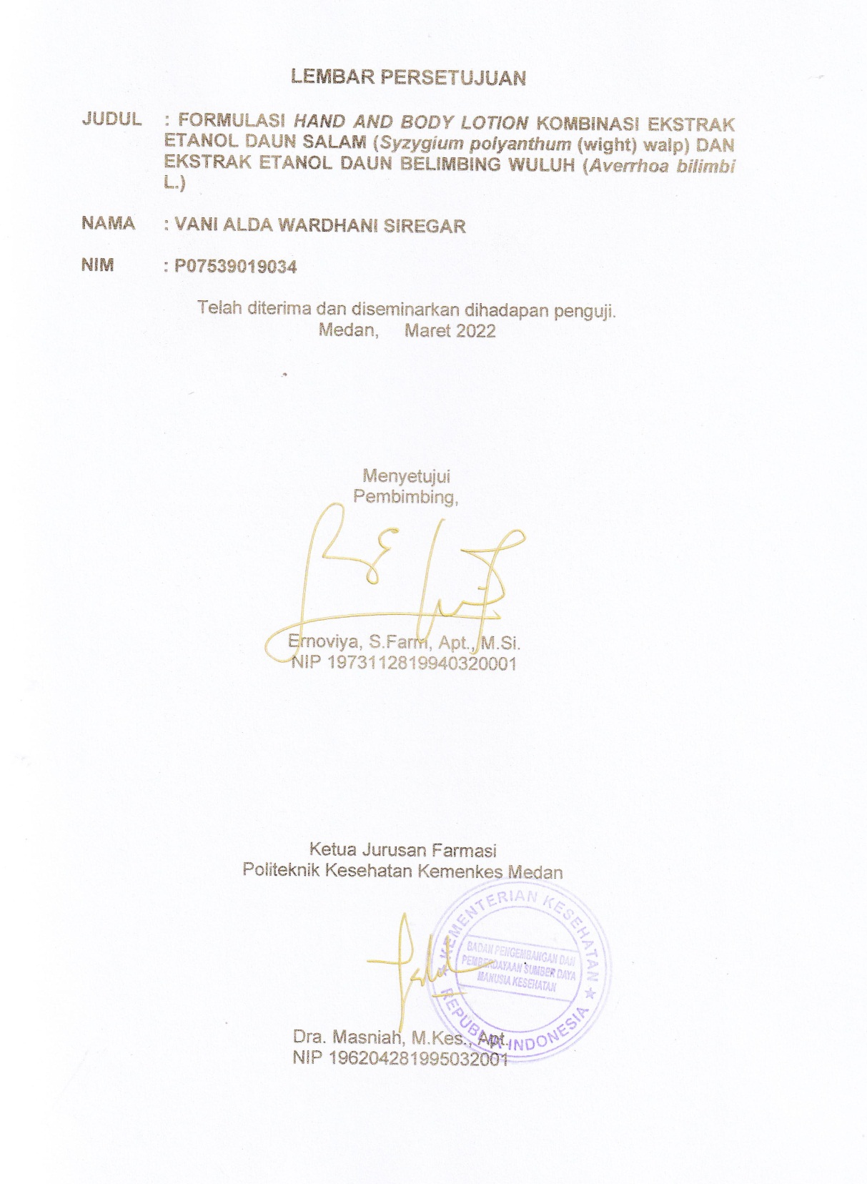

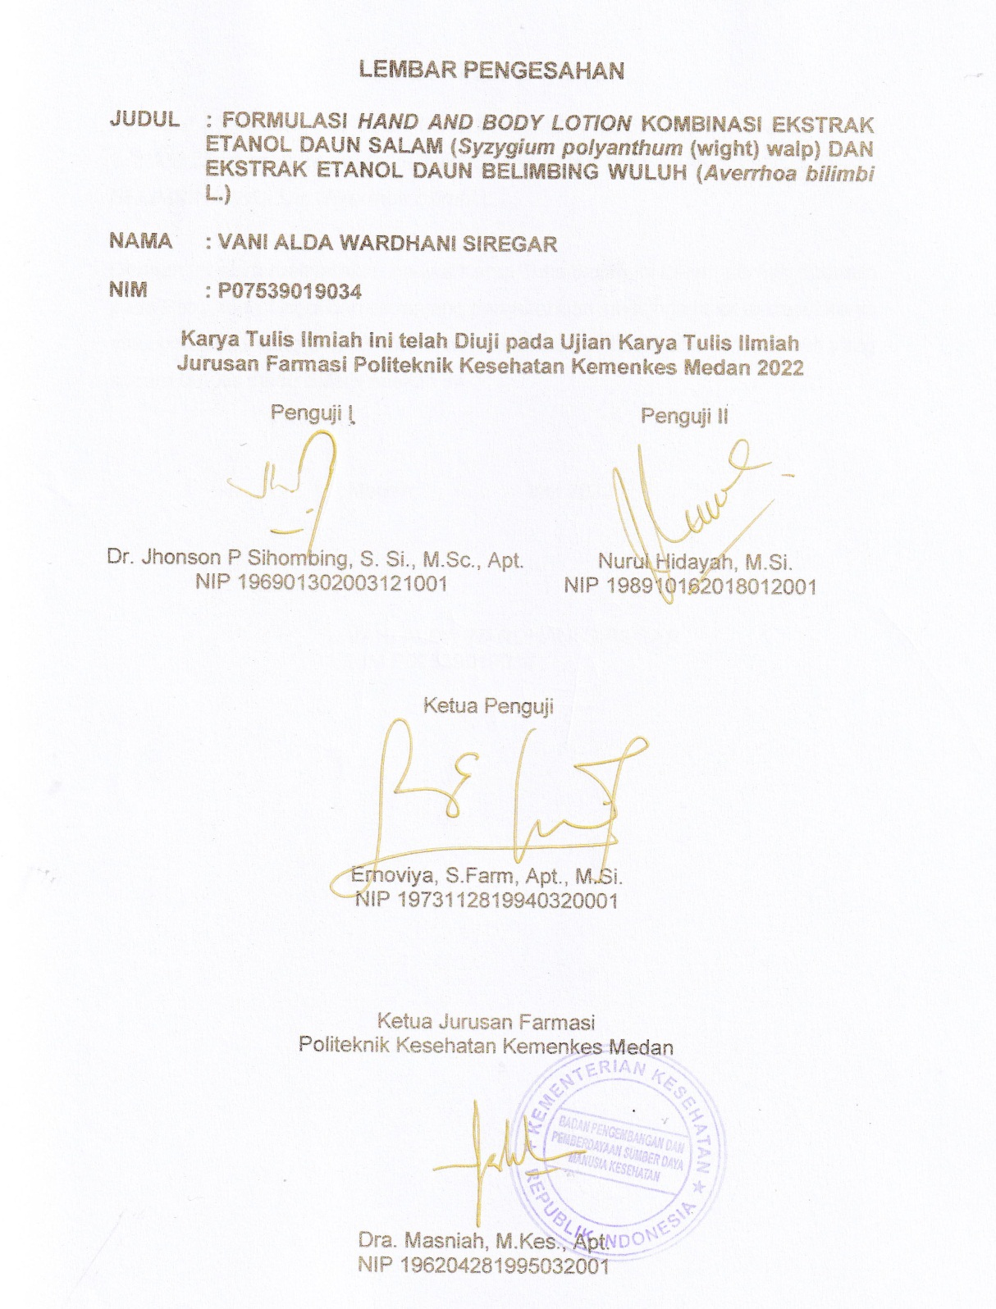

SURAT PERNYATAAN
FORMULASI HAND AND BODY LOTION KOMBINASI EKSTRAK ETANOL DAUN SALAM (Syzygium polyanthum (wight) walp) DAN EKSTRAK ETANOL DAUN BELIMBING WULUH (Averrhoa bilimbi L.)

Dengan ini saya menyatakan bahwa Karya Tulis Ilmiah ini belum pernah diajukan pada Perguruan Tinggi dan sepanjang pengetahuan saya juga tidak terdapat karya atau pendapat yang pernah ditulis atau diterbitkan oleh orang lain, kecuali yang secara tertulis diacu dalam naskah ini.

Medan, Mei 2022

VANI ALDA WARDHANI SIREGAR
NIM P07539019034

KATA PENGANTAR
Puji dan syukur penulis panjatkan kepada Allah SWT yang telah memberikan rahmat, kesempatan serta karunia-Nya kepada penulis sehingga dapat menyelesaikan penelitian dan penulisan Karya Tulis Ilmiah dengan judul “Formulasi Hand And Body Lotion Kombinasi Ekstrak Etanol Daun Salam (Syzygium polyanthum (wight) walp) Dan Ekstrak Etanol Daun Belimbing Wuluh (Averrhoa bilimbi L.)”.
Karya Tulis Ilmiah Ini disusun sebagai salah satu persyaratan dalam menyelesaikan program pendidikan Diploma III Jurusan Farmasi di Politeknik Kesehatan Kemenkes Medan. Pada penyelesaiannya penulis mendapat banyak bimbingan, saran, dukungan, bantuan serta doa dari berbagai pihak. Oleh karena itu pada kesempatan ini penulis menyampaikan rasa hormat dan rasa terimakasih kepada:
- Ibu Dra. Ida Nurhayati, M.Kes, selaku Direktur Poltekkes Kemenkes Medan.
- Ibu Dra. Masniah, M. Kes, selaku Ketua Jurusan Farmasi Poltekkes Kemenkes Medan.
- Bapak Dr. Jhonson P Sihombing, S. Si., M. Sc., Apt, selaku Pembimbing Akademik yang telah telah memberi masukan dan saran kepada penulis.
- Ibu Ernoviya, S. Farm., Apt., M. Si, selaku pembimbing dan Ketua penguji Karya Tulis Ilmiah dan Ujian Akhir Program yang selalu membimbing dan memberi masukan kepada penulis.
- Bapak Dr. Jhonson P Sihombing, S. Si., M. Sc., Apt, selaku Penguji I KTI dan Ibu Nurul Hidayah, M.Si, selaku Penguji II KTI yang telah menguji dan memberi masukan serta saran kepada penulis.
- Seluruh dosen dan staff Jurusan Farmasi Poltekkes Kemenkes Medan.
- Teristimewa kedua orangtua yang sangat penulis sayangi dan cintai, Ibunda Neni Wahyuni dan Ayahanda Ali Wardhana Siregar serta seluruh keluarga yang selalu memberikan dukungan kepada penulis disaat senang maupun susah. Serta tak pernah berhenti berdoa dengan penuh kesabaran dan kasih sayang memberi nasihat kepada penulis.
- Sahabat penulis, Chairunnisa Rangkuti yang sangat penulis sayangi dan cintai, yang selalu menemani penulis dalam keadaan senang maupun susah, serta selalu berdoa dan memberi dukungan penuh kepada penulis.
- Teman baik penulis, Putri Madina yang sangat penulis sayangi yang selalu memberi dukungan dan semangat kepada penulis.
- Seluruh teman-teman seperjuangan Mahasiswa dan Mahasiswi angkatan 2019 terkhusus kelas 3A di Jurusan Farmasi Poltekkes Kemenkes Medan.
Penulis menyadari bahwa Karya Tulis Ilmiah ini masih jauh dari kata sempurna. Oleh karena itu, Penulis mengharapkan kritik dan saran yang membangun demi kesempurnaan Karya Tulis Ilmiah ini.
Akhir kata Penulis mengucapkan terima kasih dan semoga Karya Tulis Ilmiah ini dapat bermanfaat bagi kita semua.

Medan, Mei 2022
Penulis

Vani Alda Warhani Siregar
NIM P07539019034

POLITEKNIK KESEHATAN KEMENKES MEDAN
JURUSAN FARMASI
KTI, MEI 2022
Vani Alda Wardhani Siregar

FORMULASI HAND AND BODY LOTION KOMBINASI EKSTRAK ETANOL DAUN SALAM (Syzygium polyanthum (wight) walp) DAN EKSTRAK ETANOL DAUN BELIMBING WULUH (Averrhoa bilimbi L.)

Xiii + 55 Halaman, 11 Tabel, 3 Gambar, 23 Lampiran.

ABSTRAK
Daun salam dan daun belimbing wuluh merupakan daun yang mengandung antioksidan dengan kategori kuat dan sangat kuat yang dapat melawan radikal bebas. Tujuan penelitian ini Untuk mengetahui kombinasi ekstrak etanol daun salam (Syzygium polyanthum (wight) walp) dan ekstrak etanol daun belimbing wuluh (Averrhoa bilimbi L.) dapat menghasilkan formula sediaan Hand and Body Lotion yang baik dan stabil pada kombinasi konsentrasi 3%, 6% dan 7%.
Metode penelitian ini adalah penelitian eksperimental. Pengumpulan data dilakukan dengan membuat formulasi hand and body lotion dengan penambahan ekstrak etanol daun salam dan daun belimbing wuluh dengan kombinasi konsentrasi 3%, 6% dan 7%. Kemudian dilakukan uji evaluasi fisik, uji stabilitas dan uji hedonik.
Hasil penelitian ini menunjukkan sediaan hand and body lotion dengan kombinasi ekstrak etanol daun salam dan ekstrak etanol daun belimbing wuluh tidak memenuhi uji evaliasi fisik dan uji stabilitas. Sedangkan uji hedonik semua sediaan hand and body lotion termasuk kedalam kategori suka menurut para panelis.
Kesimpulan penelitian ini adalah kombinasi ekstrak etanol daun salam (Syzygium polyanthum (wight) walp) dan ekstrak etanol daun belimbing wuluh (Averrhoa bilimbi L.) tidak dapat menghasilkan formula sediaan hand and body lotion yang baik dan stabil pada kombinasi konsentrasi 3%, 6% dan 7%.
Kata kunci : formulasi, lotion, ekstrak, daun_salam, belimbing_wuluh
Daftar Bacaan : 30 (2001-2021)

MEDAN HEALTH POLYTECHNICS OF MINISTRY OF HEALTH
PHARMACY DEPARTMENT
SCIENTIFIC PAPER, MAY 2022
Vani Alda Wardhani Siregar

FORMULATION OF HAND AND BODY LOTION FROM THE COMBINATION OF ETHANOL EXTRACT OF BAY (Syzygiumpolyanthum(wight) walp) LEAF AND BELIMBING WULUH (Averrhoa bilimbi L.) LEAF

Xii + 55 Pages, 11 Tables, 3 Figures, 23 Appendices.

ABSTRACT
Bay leaves and belimbing wuluh leaves contain antioxidants with a strong and very strong category that can fight free radicals. The purpose of this study was to measure the physical condition and stability of the hand and body lotion formulated from the combination of ethanol extract of bay (Syzygiumpolyanthum(wight) walp) leaf and belimbing wuluh (Averrhoa bilimbi L.) leaf at concentrations of 3%, 6% and 7%.
This research is an experimental study. Research data were collected from the formulation of the hand and body lotion formulated from the combination of ethanol extract of bay leaf and belimbing wuluh leaf at concentrations of 3%, 6% and 7%, which were then tested physically, stability and hedonic.
Through the results of the study, it was known that the hand and body lotion preparations from the combination of ethanol extract of bay leaves and belimbing wuluh leaves did not meet the physical and stability tests, but met the hedonic test, all hand and body lotion preparations were favored by the panelists.
This study concluded that the combination of ethanol extract of bay leaf (Syzygiumpolyanthum (wight) walp) and belimbing wuluh leaf (Averrhoa bilimbi L.) at concentrations of 3%, 6% and 7% could not produce a good and stable hand and body lotion.
Keywords : formulation, lotion, extract, bay leaf, belimbing wuluh
References : 30 (2001-2021)

DAFTAR ISI
Halaman
LEMBAR PERSETUJUAN i
LEMBAR PENGESAHAN ii
SURAT PERNYATAAN ii
KATA PENGANTAR iv
ABSTRAK vi
ABSTRACK vii
DAFTAR ISI viii
DAFTAR TABEL xi
DAFTAR GAMBAR xii
DAFTAR LAMPIRAN xiii
BAB I PENDAHULUAN 1
1.1 Latar Belakang 1
1.2 Rumusan Masalah 3
1.3 Tujuan Penelitian 3
1.4 Manfaat Penelitian 3
BAB II TINJAUAN PUSTAKA 4
2.1 Uraian Tanaman Salam 4
2.1.1 Sistematika Tanaman 4
2.1.2 Nama Daerah Tanaman 4
2.1.3 Morfologi Tanaman 4
2.1.4 Kandungan Kimia Tanaman 5
2.1.5 Manfaat Tanaman 5
2.2 Uraian Tanaman Belimbing Wuluh 5
2.2.1 Sistematika Tanaman 5
2.2.2 Nama Daerah Tanaman 6
2.2.3 Morfologi Tanaman 6
2.2.4 Kandungan Kimia Tanaman 6
2.2.5 Manfaat Tanaman 6
2.3 Ekstraksi 7
2.4 Maserasi 7
2.5 Hand and Body Lotion 8
2.5.1 Pengertian Hand and Body Lotion 8
2.5.2 Komponen Dasar Penyusun Hand and Body Lotion 8
2.5.3 Bahan Dasar Hand and Body Lotion 9
2.5.4 Evaluasi Sediaan Semi Solid 11
2.6 Kerangka Konsep 12
2.7 Definisi Operasional 12
2.8 Hipotesa 13
BAB III METODE PENELITIAN 14
3.1 Jenis Penelitian 14
3.2 Lokasi dan Waktu Penelitian 14
3.2.1 Lokasi Penelitian 14
3.2.2 Waktu Penelitian 14
3.3 Populasi dan sampel Penelitian 14
3.3.1 Populasi 14
3.3.2 Sampel 14
3.4 Alat dan Bahan 14
3.4.1 Alat 14
3.4.2 Bahan 15
3.5 Pembuatan Ekstrak Etanol Daun Salam dan Ekstrak Etanol Daun Belimbing Wuluh 15
3.5.1 Pembuatan Simplisia 15
3.5.2 Perhitungan Cairan Penyari 15
3.5.3 Prosedur Kerja 15
3.6 Pembuatan Hand and Body Lotion 16
3.6.1 Formulasi Hand and Body Lotion 16
3.6.2 Prosedur Kerja 17
3.7 Uji Evaluasi Fisik 18
3.7.1 Uji Organoleptis 18
3.7.2 Uji Homogenitas 18
3.7.3 Uji pH 18
3.7.4 Uji Daya Sebar 18
3.8 Uji Stabilitas 19
3.9 Uji Hedonik 19
BAB IV HASIL DAN PEMBAHASAN 21
4.1. Hasil Penelitian 21
4.1.1 Uji Evaluasi Fisik 21
4.1.2 Uji Stabilitas 24
4.1.3 Uji Hedonik 25
4.4 Pembahasan 26
BAB V KESIMPULAN DAN SARAN 29
5.1 Kesimpulan 29
5.2 Saran 29
DAFTAR PUSTAKA 30
LAMPIRAN 33

DAFTAR TABEL
Halaman
Tabel 3.1 Formulasi Hand and Body Lotion Kombinasi Ekstrak Etanol
Daun Salam dan Ekstrak Etanol Daun Belimbing Wuluh 17
Tabel 3.2 Tingkat kesukaan dan perhitungan uji hedonik 19
Tabel 3.3 Rentang Skala Hedonik 20
Tabel 4.1 Hasil Uji Organoleptis Hand And Body Lotion 22
Tabel 4.2 Hasil Uji Homogenitas Hand And Body Lotion 22
Tabel 4.3 Hasil Uji pH Hand And Body Lotion 23
Tabel 4.4 Hasil Uji Daya Sebar Hand And Body Lotion 23
Tabel 4.5 Hasil Uji Organoleptis Pada Uji Stabilitas Hand And Body
Lotion 24
Tabel 4.6 Hasil Uji Homogenitas Pada Uji Stabilitas Hand And Body
Lotion 24
Tabel 4.7 Hasil Uji pH Pada Uji Stabilitas Hand And Body Lotion 25
Tabel 4.8 Tingkat Kesukaan Dan Perhitungan Uji Hedonik 26

DAFTAR GAMBAR
Halaman
Gambar 2.1 Tanaman Daun Salam 4
Gambar 2.2 Tanaman Belimbing Wuluh 5
Gambar 2.3 Kerangka Konsep 12

DAFTAR LAMPIRAN
Halaman
Lampiran 1. Surat Izin Melaksanakan Determinasi Tumbuhan 33
Lampiran 2. Surat Izin Pemakaian Laboratorium Fitokimia 34
Lampiran 3. Surat Izin Pemakaian Laboratorium Teknologi Sediaan
Steril 35
Lampiran 4. Surat Hasil Determinasi Daun Salam 36
Lampiran 5. Surat Hasil Determinasi Daun Belimbing Wuluh 37
Lampiran 6. Ethical Clearance 38
Lampiran 7. Lembar Penjelasan 49
Lampiran 8. Lembar Persetujuan (Informed Consent) 40
Lampiran 9. Kuesioner 41
Lampiran 10. Tumbuhan Daun Salam Dan Daun Belimbing Wuluh 42
Lampiran 11. Simplisia Daun Salam Dan Daun Belimbing Wuluh 43
Lampiran 12. Proses Maserasi 44
Lampiran 13. Proses Pembuatan Ekstrak Kental 45
Lampiran 14. Hasil Ekstrak Kental 46
Lampiran 15. Alat Dan Bahan 47
Lampiran 16. Hasil Pembuatan Hand And Body Lotion 48
Lampiran 17. Hasil Uji Homogenitas 59
Lampiran 18. Hasil Uji pH 50
Lampiran 19. Hasil Uji Daya Sebar 51
Lampiran 20. Tabel Hasil Pengukuran pH Dan Daya Sebar 52
Lampiran 21. Dokumentasi Uji Hedonik 53
Lampiran 22. Surat Keterangan Bebas Pemakaian Alat Laboratorium 54
Lampiran 23. Kartu Bimbingan 55

BAB I

PENDAHULUAN

Latar Belakang
Kulit merupakan bagian terluar dari tubuh manusia. Salah satu fungsi kulit yaitu menghambat penetrasi senyawa radikal bebas. Kerusakan pada kulit akan mengganggu kesehatan dan penampilan, sehingga perlunya menjaga kesehatan kulit. Salah satunya adalah menggunakan produk-produk yang kaya akan antioksidan. Antioksidan adalah senyawa yang mempunyai struktur molekul yang dapat memberikan elektronnya cuma-cuma kepada radikal bebas tanpa terganggu sama sekali fungsinya dan dapat memutus reaksi berantai. Antioksidan bermanfaat dalam mencegah kerusakan oksidatif yang disebabkan radikal bebas sehingga mencegah terjadinya berbagai macam penyakit seperti penyakit kardiovaskular, jantung koroner, kanker, serta penuaan dini (Ramadhan, 2015).
Tingkat aktivitas antioksidan diketahui dengan nilai IC₅₀. Suatu bahan uji dikatakan memiliki aktivitas antioksidan sangat kuat jika nilai IC₅₀ kurang dari 50 ppm, dikatakan kuat IC₅₀ antara 50-100 ppm, dikatakan sedang IC₅₀ 100-150 ppm, dikatakan lemah IC₅₀ 150-200 ppm dan sangat lemah IC₅₀ lebih dari 200 ppm. Berdasarkan hasil yang diperoleh dari penelitian sebelumnya terdapat aktivitas antioksidan ekstrak etanol daun salam 70% yakni sebesar 54,49 ppm yang berarti aktivitas antioksidannya termasuk dalam kategori kuat (Saputri, 2018).
Daun salam (Syzygium polyanthum (wight) walp) merupakan tanaman obat asli Indonesia yang banyak digunakan masyarakat indonesia untuk menurunkan kolesterol, hipertensi, serta mengobati kencing manis, gastritis, dan diare. Daun salam diketahui mengandung flavonoid, saponin, tanin dan vitamin C yang dimana senyawa-senyawa tersebut memiliki aktivitas sebagai antioksidan. Pada penelitian sebelumnya dilakukan penelitian formulasi dan uji efektivitas antioksidan sediaan krim ekstrak etanol daun salam (Syzygium polyanthum (wight) walp) dengan menggunakan metode DPPH. Dari hasil penelitian didapat bahwa formulasi krim ekstrak etanol daun salam pada konsentrasi 1%,3%,6% dan 9% memenuhi persyaratan parameter uji dan efektif sebagai antioksidan. Pada konsentrasi 3% memiliki nilai IC₅₀ sebesar 1,4630 ppm yang tergolong sangat kuat (Apitalau et al., 2021).
Pada penelitian lainnya, diketahui daun salam mengandung vitamin C dengan rata-rata sebesar 0,5551%. Dimana, vitamin C berperan sebagai donor reduksi ekuivalen pada sintesis kolagen (protein penyusun jaringan kulit, sendi, tulang, dan jaringan penyokong lainnya) dan juga sebagai antioksidan (Basir, 2018).
Belimbing wuluh disebut juga belimbing asam yang merupakan tanaman jenis buah dan obat tradisional yang dimanfaatkan masyarakat salah satunya untuk mengobati penyakit seperti batuk dan radang rektum. Pada penelitian sebelumnya dilakukan uji ekstrak etanol daun belimbing wuluh (Averrhoa bilimbi L.) sebagai antioksidan dan didapatkan hasil ekstrak etanol daun belimbing wuluh memiliki aktivitas antioksidan sebesar 16,99 ppm yang berarti aktivitas senyawa antioksidannya tergolong sangat kuat. Selain itu, daun belimbing wuluh mengandung senyawa flavonoid, fenol, alkaloid, tanin, dan kumarin (Hasim et al., 2019). Kumarin yang terkandung pada suatu tumbuhan dapat dikenali dari baunya. Tumbuhan yang mengandung kumarin bila dikeringkan akan memberikan bau yang khas sehingga kumarin dapat digunakan sebagai bahan dasar pembuatan parfum (Heliawati, 2018).
Sebelumnya daun belimbing wuluh sudah pernah diformulasikan dalam bentuk sediaan krim dan dilakukan uji efektivitas antioksidannya. Berdasarkan hasil pengamatan dari uji efektivitas krim antioksidan ekstrak etanol daun belimbing wuluh terhadap DPPH diperoleh hasil bahwa formula I dengan konsentrasi ekstrak sebesar 3% memiliki nilai IC₅₀ sebesar 11,866 ppm yang berarti aktivitas senyawa antioksidannya tergolong sangat kuat (Ariem et al., 2020).
Hand and body lotion merupakan sediaan topikal yang digunakan sebagai pelindung kulit yang diaplikasikan pada kulit bagian tangan dan tubuh. Lotion termasuk produk industri kosmetik pelembab yang digunakan untuk menjadikan kulit halus, segar bercahaya, melembabkan dan melembutkan kulit yang kering (Rahmasari, 2020).
Daun salam dan daun belimbing wuluh sama-sama memiliki aktivitas antioksidan yang tergolong sangat kuat. Tetapi formulasi ekstrak kombinasi daun salam dan daun belimbing wuluh dalam sediaan farmasi masih jarang. Pemilihan bentuk sediaan lotion ini dikarenakan mudahnya menyebar pada permukaan kulit dan memberikan kenyamanan pada penggunanya. Oleh karena itu peneliti tertarik untuk membuat sediaan hand and body lotion dari kombinasi ekstrak daun salam dan daun belimbing wuluh.

Rumusan Masalah
Apakah kombinasi ekstrak etanol daun salam (Syzygium polyanthum (wight) walp) dan ekstrak etanol daun belimbing wuluh (Averrhoa bilimbi L.) dapat menghasilkan formula sediaan Hand and Body Lotion yang baik dan stabil pada kombinasi konsentrasi 3%, 6% dan 7%?

Tujuan Penelitian
Untuk mengetahui kombinasi ekstrak etanol daun salam (Syzygium polyanthum (wight) walp) dan ekstrak etanol daun belimbing wuluh (Averrhoa bilimbi L.) dapat menghasilkan formula sediaan Hand and Body Lotion yang baik dan stabil pada kombinasi konsentrasi 3%, 6% dan 7%.

Manfaat Penelitian
- Dapat memberikan pengetahuan bagi berbagai pihak bahwa kombinasi ekstrak etanol daun salam (Syzygium polyanthum (wight) walp) dan ekstrak etanol daun belimbing wuluh (Averrhoa bilimbi L.) dapat menghasilkan formula sediaan Hand and Body Lotion yang baik dan stabil.
- Dapat dijadikan sebagai informasi bagi peneliti selanjutnya.

BAB II

TINJAUAN PUSTAKA

Uraian Tanaman Salam

Sistematika Tanaman
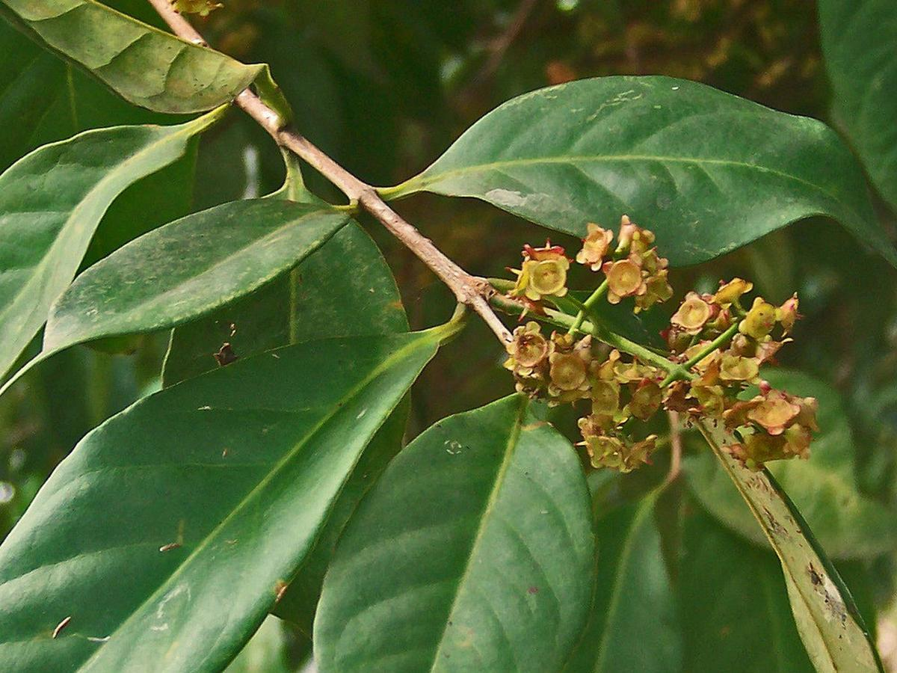

Gambar 2.1 Tanaman Daun Salam
Sumber : https://m.liputan6.com
Kingdom : Plantae
Divisi : Spermatophyta
Kelas : Dicotyledoneae
Ordo : Myrtales
Famili : Myrtaceae
Genus : Syzygium
Spesies : Syzygium polyantum Wight Walp

Nama Daerah Tanaman
Salam (Jawa, Madura, Sunda); gowok (Sunda); kastolam (kangean, Sumenep); manting (Jawa), meselengan (Sumatera).

Morfologi Tanaman
Tanaman Salam (Syzygium polyantum) adalah tumbuhan dengan tinggi mencapai 25 meter. Daun nya merupakan daun tunggal yang terletak saling berhadapan dengan bentuk jorong memiliki panjang sekitar 15-22 mm dengan tepi merata, ujung pendek, tidak begitu tajam, serta pangkal berbentuk baji atau menajam dan tipis. Bunga salam berjumlah banyak, berukuran kecil, dan berwarna putih, juga wangi. Bunga tersebut muncul di dahan-dahan yang tidak berdaun (Yonita, 2013).

Kandungan Kimia Tanaman
Tanaman salam mempunyai kandungan kimia minyak atsiri, flavonoid, dan tanin. Senyawa tersebut mempunyai aktivitas antioksidan. Tanin dan flavonoid merupakan bahan aktif yang mempunyai efek anti inflamasi dan antimikroba. Minyak atsiri secara umum mempunyai efek sebagai antimikroba, dan analgesik. Minyak atsiri daun salam terdiri dari fenol sederhana, asam fenolat, seskuiterpenoid, dan lakton. Juga mengandung saponin, lemak, dan karbohidrat (Jati et al., 2021).

Manfaat Tanaman
Selain menjadi bumbu pelengkap, daun salam diketahui berkhasiat menurunkan tekanan darah tinggi karena mengandung minyak atsiri, tanin , dan flavonoid. Selain itu, secara tradisional daun salam mampu mengobati sakit perut, diare, diabetes, asam urat, stroke, kolesterol, radang lambung, diabetes, melancarkan peredaran darah, gatal-gatal, kencing manis, dan lain-lain (Nisa, 2013). Pada penelitian sebelumnya terdapat aktivitas antioksidan pada ekstrak etanol daun salam 70% yakni sebesar 54,49 ppm yang termasuk kedalam kategori kuat (Saputri, 2018).

Uraian Tanaman Belimbing Wuluh

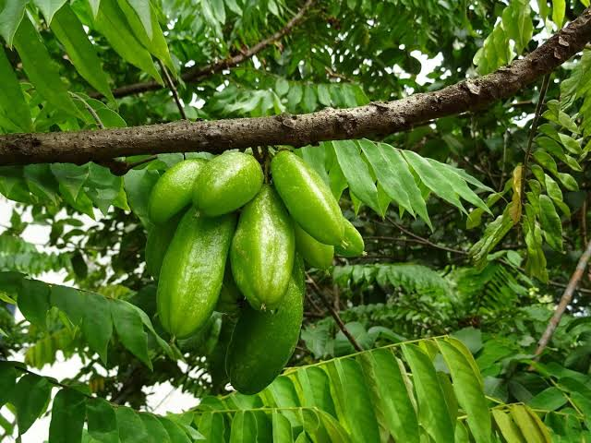
Sistematika Tanaman

Gambar 2.2 Tanaman Belimbing Wuluh
Sumber : https://m.liputan6.com
Kingdom : Plantae
Divisi : Magnoliophyta
Kelas : Magnoliopsida
Ordo : Geraniales
Famili : Oxalidaceae
Genus : Averrhoa
Spesies : Averrhoa bilimbi L.

Nama Daerah Tanaman
Tanaman ini dikenal dengan nama daerah limeng, selemeng, beliembieng, blimbing buloh, limbi, libi, tukurela, dan malibe (Vera, 2019).

Morfologi Tanaman
Pohon belimbing wuluh (Averrhoa bilimbi L.) merupakan pohon yang berumur panjang yang tingginya mencapai 16-33 kaki (5-10 m). Pohon belimbing wuluh memiliki batang yang pendek yang segera membelah menjadi beberapa cabang tegak. Daunnya bergerombol di ujung cabang, berselang seling, tidak lurus; panjang 12-40 in (30-60 cm), bulat telur atau bujur, dengan alas bundar dan ujung runcing; berbulu halus. Bunga-bunga kecil, wangi, mempunyai 5 kelopak bunga yang berwarna hijau kekuningan atau keunguan ditandai dengan ungu tua, ditumbuhkan dalam malai kecil, berbulu yang muncul langsung dari batang dan cabang tertua, terlebat dan beberapa ranting.
Belimbing berbentuk hampir silindris, samar-samar 5 sisi, 1½-4 in (4-10 cm). Buahnya renyah saat matang, berubah dari hijau terang ke hijau kekuningan, gading atau hampir putih ketika matang dan jatuh ke tanah. Dagingnya hijau, seperti jeli, berair dan sangat asam. Mungkin ada beberapa biji yang rata dan berbentuk seperti cakram dengan lebar sekitar 4 in (6 mm), halus dan berwarna cokelat (Wibowo et al., 2020).

Kandungan Kimia Tanaman
Diketahui bahwa ekstrak buah belimbing wuluh mengandung fenol, flavonoid, dan tanin yang bermanfaat sebagai antioksidan. Selain itu buah belimbing wuluh juga mengandung sulfur, asam format, peroksida, kalsium oksalat dan kalium nitrat dimana senyawa tersebut mampu menghambat aktivitas mikroba (Fitriyani et al., 2019). Sedangkan daun belimbing wuluh mengandung senyawa flavonoid, fenol, alkaloid, tanin, dan kumarin (Ariem et al., 2020).

Manfaat Tanaman
Belimbing wuluh adalah tanaman yang sering digunakan sebagai obat tradisional untuk pengobatan demam, gondong, jerawat, radang rektum, diabetes, gatal, bisul, rematik, sifilis, sakit perut, batuk rejan, hipertensi, sakit perut, ulkus dan sebagai minuman pendingin (Ariem et al., 2020). Pada penelitian sebelumnya kadar total fenol dan flavonoid ekstrak daun belimbing wuluh berpotensi menjadi salah satu sumber antioksidan dan antiinflamasi alami, karena memiliki aktivitas antioksidan yang tergolong kuat serta menunjukkan adanya aktivitas antiinflamasi (Hasim et al., 2019).

Ekstraksi
Ekstraksi adalah suatu proses penyarian zat aktif dari bagian tanaman obat menggunakan pelarut tertentu yang bertujuan untuk menarik komponen kimia yang terdapat dalam tanaman obat tersebut. Sampel yang di ekstraksi dapat berupa sampel segar ataupun kering. Sampel segar dapat mengurangi terbentuknya polimer resin atau artefak lain yang terbentuk selama proses pengeringan. Sedangkan sampel kering dapat mengurangi kadar air yang terkandung didalam sampel, sehingga dapat mencegah rusaknya senyawa akibat aktivitas mikroba.
Berdasarkan penggunaan panasnya ekstraksi terbagi menjadi 2 yaitu ekstraksi secara panas dan ekstraksi secara dingin. Metode ekstraksi secara panas digunakan apabila senyawa-senyawa yang terkandung di dalam simplisia sudah dipastikan tahan panas. Metode ekstraksi yang membutuhkan panas diantaranya seduhan, penggodokan, infusa, digestasi, dekokta, refluks, dan soxhletasi.
Sedangkan metode ekstraksi secara dingin bertujuan untuk mengekstrak senyawa-senyawa yang terdapat dalam simplisia yang tidak tahan terhadap panas atau bersifat thermolabil. Ekstraksi secara dingin dapat dilakukan dengan 2 cara yaitu maserasi dan perkolasi (Marjoni, 2021).

Maserasi
Maserasi merupakan salah satu ekstraksi secara dingin. Maserasi adalah metode ekstraksi dengan merendam simplisia kedalam pelarut tertentu selama waktu tertentu pada suhu kamar dan terlindung dari cahaya dengan sesekali diaduk. Proses pemisahan senyawa dalam simplisia menggunakan pelarut tertentu berdasarkan prinsip like dissolved like, dimana suatu pelarut polar akan melarutkan senyawa polar yang terdapat didalam simplisia tersebut.
Prinsip kerja dari maserasi adalah proses melarutnya zat aktif berdasarkan sifat pelarutannya dalam suatu pelarut. Ekstraksi zat aktif dilakukan dengan cara merendam simplisia nabati dalam pelarut yang sesuai selama beberapa hari pada suhu kamar dan terlindung dari cahaya. Pelarut yang digunakan, akan menembus dinding sel dan kemudian masuk ke dalam sel tanaman yang penuh dengan zat aktif. Pertemuan antara zat aktif dan pelarut akan mengakibatkan terjadinya proses pelarutan dimana zat aktif akan terlarut dalam pelarut.
Pelarut yang berada di dalam sel mengandung zat aktif sementara pelarut yang berada diluar sel belum terisi zat aktif, sehingga terjadi ketidakseimbangan antara konsentrasi zat aktif di dalam dengan konsentrasi zat aktif diluar sel. Perbedaan konsentrasi ini akan mengakibatkan terjadinya proses difusi, dimana larutan dengan konsentrasi tinggi akan terdesak keluar sel dan digantikan oleh pelarut dengan konsentrasi rendah. Peristiwa ini terjadi berulang-ulang sampai didapat suatu kesetimbangan konsentrasi larutan antara didalam sel dengan konsentrasi larutan diluar sel.
Menurut Farmakope Indonesia Edisi III maserasi dilakukan dengan cara memasukkan 10 bagian simplisia kedalam 75 bagian cairan penyari lalu ditutup dan dibiarkan selama 5 hari terlindung dari cahaya sambil sesekali diaduk. Kemudian diserkai dan diperas. Lalu ampas dari maserasi dicuci menggunakan cairan penyari sampai didapat 100 bagian. Pindahkan kedalam bejana tertutup lalu diamkan selama 2 hari dalam tempat yang sejuk dan terhindar dari cahaya lalu dipisahkan endapan yang diperoleh (Marjoni, 2021).

Hand and Body Lotion

Pengertian Hand and Body Lotion
Hand and body lotion adalah sediaan topikal yang mudah di aplikasikan pada bagian tangan dan tubuh. Hand and body lotion adalah sediaan kosmetik pelembab kulit yang termasuk dalam golongan emolien (pelembut) dan memiliki beberapa sifat yaitu sebagai sumber lembab bagi kulit, membuat tangan dan badan menjadi lembut, tetapi tidak berminyak dan mudah dioleskan pada kulit. Hand and body lotion digunakan pada kulit sebagai pelindung. Kecairannya memungkinkan pemakaian yang merata dan cepat pada permukaan kulit yang luas. Lotion dimaksudkan segera kering pada kulit setelah pemakaian dan meninggalkan lapisan tipis dari komponen obat pada permukaan kulit (Nasution, 2020).

Komponen Dasar Penyusun Hand and Body Lotion
    - Basis
Basis berdasarkan komposisinya terbagi menjadi empat, yaitu basis hidrokarbon, basis serap, basis cuci air, dan basis larut air. Basis hidrokarbon adalah basis yang berlemak antara lain vaselin dan parafin. Basis serap yaitu basis yang dapat menyerap air, contohnya adeps lanae. Basis cuci air adalah basis yang dapat diolesi dengan air contohnya vanishing cream. Basis larut air yaitu basis tak berlemak dan terdiri dari konstituen larut air contohnya PEG (polyethylene glycol) (Elmitra, 2017).
    - Emulsifier
Emulsifier adalah zat pembentuk emulsi yang berfungsi menurunkan tegangan permukaan antara minyak dan air, sehingga minyak dapat bersatu dengan air (Nasution, 2020).
    - Humektan
Humektan adalah bahan pelembab yang berfungsi mengatur kadar air atau kelembapan pada sediaan lotion itu sendiri maupun setelah di aplikasikan ke kulit (Nasution, 2020).
    - Emulgator
Emulgator adalah bahan pengemulsi yang digunakan untuk mempermudah proses emulsifikasi pada waktu pembuatan dan mengontrol stabilitas selama penyimpanan yang dapat bervariasi dari beberapa hari untuk emulsi yang disiapkan secara sederhana sampai beberapa bulan atau beberapa tahun untuk sediaan komersil (Fatmawaty et al., 2015).
    - Emolient
Berfungsi sebagai pelembut kulit sehingga kulit memiliki kelenturan pada permukaannya dan memperlambat hilangnya air dari permukaan kulit. (Nasution, 2020).
    - Pengawet
Pengawet adalah bahan-bahan yang ditambahkan yang dapat mencegah pertumbuhan mikroorganisme, dan untuk menghindari kerusakan sediaan dari mikroorganisme (Fatmawaty et al., 2015).
    - Pelarut
Pelarut pada umumnya adalah zat yang berada pada larutan dalam jumlah yang besar, sedangkan zat lainnya dianggap sebagai zat terlarut (Panggabean, 2019).

Bahan Dasar Hand and Body Lotion
- PEG (polyetyhlene glycol)
Polyetyhlene glycol adalah zat hidrofilik (larut air) stabil yang pada dasarnya tidak mengiritasi kulit dan mudah dicuci dengan air. Hal itu membuatnya berguna sebagai dasar salep. Polietilen glikol dengan nilai 200-600 berbentuk cairan. Sementara dengan nilai 1000 atau lebih berbentuk padatan pada suhu kamar. Sedangkan polietilen glikol dengan nilai diatas 1000 berbentuk padatan putih (Rowe et al., 2009).
Penggunaan PEG (polyetyhlene glycol) sebagai basis mempunyai banyak keuntungan antara lain mudah dicuci dengan air sehingga dapat dioles pada permukaan kulit. Basis PEG memiliki sifat yang tidak merangsang, memiliki daya lekat dan didistribusi yang baik pada kulit dan tidak menghambat pertukaran gas dan produksi keringat (Dewi et al., 2018).
- Stearil Alkohol
Stearil alkohol biasa digunakan dalam kosmetik, krim, dan salep. Penambaan stearil alkohol sebagai emulsifier dapat meningkatkan viskositas emulsi sehingga stabilitas sediaan juga meningkat. Stearil alkohol tidak hanya meningkatkan viskositas emulsi tetapi juga dapat meningkatkan penetrasi transdermal. Stearil alkohol berbentuk keras, putih, potongan lilin, serpihan, atau butiran dengan sedikit bau khas dan rasa hambar (Rowe et al., 2009).
- Gliserin
Gliserin merupakan cairan jernih, tidak berwarna, tidak berbau, kental, cairan higroskopis, memiliki rasa manis, kurang lebih 0,6 kali lebih manis dari sukrosa. Gliserin berfungsi sebagai emolien, humektan, platisizer, solven, sweetening agent, dan agen tonisitas. Gliserin digunakan sebagai humektan dan emolien pada konsentrasi ≤ 30% dalam formulasi sediaan topikal dan kosmetika (Panggabean, 2019).
Gliserin berfungsi sebagai humektan untuk memberikan kelembapan pada kulit sehingga banyak digunakan dalam pembuatan sabun dan lotion (Suena, 2019).
- Natrium Lauril sulfat
Natrium lauril sulfat berfungsi sebagai emulgator. Pada hasil pengujian suatu penelitian, natrium lauril sulfat yang berfungsi sebagai emulgator memiliki daya lekat yang baik dan memenuhi standar uji daya proteksi (Ningrum et al., 2021).
- VCO (Virgin Coconut Oil)
Virgin coconut oil adalah minyak kelapa murni yang dihasilkan dari pengolahan daging buah kelapa tanpa melakukan pemanasan atau dengan pemanasan suhu rendah sehingga menghasilkan minyak dengan warna yang jernih, tidak tengik dan terbebas dari radikal bebas akibat pemanasan. Kandungan asam lemak terutama asam laurat dan oleat dalam virgin coconut oil bersifat melembutkan kulit. Virgin coconut oil dapat diberikan sebagai bahan topical yang berfungsi menjadi pelembab untuk mencegah kulit kering. Virgin coconut oil juga memberikan nutrisi melalui proses penyerapan oleh kulit sebagai pelumas untuk mengurangi efek gesekan (Saodah, 2019).
- Nipagin
Nipagin atau metil paraben merupakan serbuk hablur halus atau kristal putih, tidak berbau, tidak mempunyai rasa tebal. Metil paraben secara luas. Nipagin merupakan pengawet antimikroba. Dalam sediaan farmasetika, produk makanan, dan kosmetik metil paraben digunakan sebagai bahan pengawet. Zat ini dapat digunakan atau dikombinasi dengan jenis paraben lain (Rowe et al., 2009).
- Aquadest
Aquadest banyak digunakan sebagai bahan baku, bahan pelarut, formulasi dan pembuatan produk farmasi, serta reagen analitis. Aquadest memiliki deskripsi cairan jernih, tidak berwarna, tidak berbau, dan tidak berasa (Rowe et al., 2009).

Evaluasi Sediaan Semi Solid
Evaluasi sediaan semi solid terdiri dari organoleptis, viskositas, pH dan Homogenitas (Barel et al, 2001).
              - Organoleptis
Pemeriksaan organoleptis sediaan merupakan tes yang paling mudah dipraktekkan dan yang paling utama. Pemeriksaan ini biasa dilakukan dengan mendeskripsikan warna, kejernihan, transparansi, kekeruhan dan bentuk sediaan.
              - Viskositas
Viskositas merupakan gambaran dari tahanan suatu benda cair yang mengalir. Sifat ini sangat penting dalam formulasi sediaan cair dan semi padat karena sifat ini menentukan sifat sediaan dalam hal campuran dan sifat alirnya, baik pada saat diproduksi, dimasukkan kedalam kemasan, serta sifat-sifat penting pada pemakaian, seperti konsistensi, daya sebar dan kelembapan. Viskositas dari suatu sediaan juga akan mempengaruhi stabilitas fisik dan ketersediaan hayatinya.
              - pH
Pengukuran pH dalam sediaan merupakan pemeriksaan yang penting. Nilai pH dalam rentang fisiologis biasanya telah disesuaikan idealnya sama dengan pH kulit atau tempat pemakaian spesifik untuk menghindari iritasi. Banyak reaksi dan proses yang bergantung pada nilai pH, antara lain kefektifan pengawet, stabilitas dan degradasi dari bahan dan kelarutan. Oleh karena itu, pemeriksaan pH merupakan hal wajib yang dapat dilakukan dengan mudah menggunakan alat yang disesuaikan.
Homogenitas
Pemeriksaan homogenitas dalam banyak kasus dilakukan secara visual. Pengendapan salam suatu larutan atau pemisahan fase dalam suatu emulsi dapat dengan mudah dideteksi.

Kerangka Konsep
VARIABEL BEBAS VARIABEL TERIKAT PARAMETER
Uji Evaluasi Fisik
- Organoleptis
- Homogenitas
- pH
- Daya Sebar

Kombinasi Ekstrak Etanol Daun Salam dan Daun Belimbing
Wuluh

Konsentrasi : 3%, 6%, dan 7%

- Organoleptis
- Homogenitas
- pH
Uji Stabilitas

- Sangat Suka
- Suka
- Tidak Suka
Uji Hedonik

Gambar 2.3 Kerangka Konsep

Definisi Operasional
    - Uji organoleptis adalah pengamatan secara visual yang dinilai dari bentuk, warna, dan bau lotion.
    - Uji homogenitas adalah uji yang dilakukan untuk melihat homogenitas sediaan lotion yang dibuat.
    - Uji pH adalah uji menggunakan pH meter untuk mengetahui pH lotion.
    - Uji daya sebar adalah uji yang dilakukan untuk menjamin pemerataan lotion pada kulit ketika diaplikasikan.
    - Uji stabilitas adalah uji yang dilakuan untuk melihat ada atau tidaknya perubahan bentuk, warna, bau, dan pH pada lotion pada minggu 1 dan 2.
    - Uji Hedonik adalah uji yang dilakukan untuk melihat tingkat kesukaan panelis pada lotion.

Hipotesa
Kombinasi ekstrak etanol daun salam (Syzygium polyanthum (wight) walp) dan ekstrak etanol daun belimbing wuluh (Averrhoa bilimbi L.) dapat menghasilkan formula sediaan Hand and Body Lotion yang baik dan stabil dengan memenuhi uji evaluasi fisik, uji stabilitas dan uji hedonik.

BAB III

METODE PENELITIAN

Jenis Penelitian
Penelitian ini termasuk kedalam penelitian eksperimental. Penelitian eksperimental ditujukan untuk meneliti hubungan sebab akibat dengan memanipulasikan satu atau lebih variabel pada satu atau lebih kelompok eksperimental dan membandingkan hasilnya dengan kelompok kontrol yang tidak mengalami manipulasi (Jayantika, 2018). Variabel bebas dalam penelitian ini adalah kombinasi ekstrak etanol daun salam dan daun belimbing wuluh dengan beberapa konsentrasi. Sedangan variabel terikatnya adalah sediaan hand and body lotion.

Lokasi dan Waktu Penelitian

Lokasi Penelitian
Penelitian ini dilakukan di Laboratorium Fitokimia dan Laboratorium Teknologi Sediaan Steril Jurusan Farmasi Poltekkes Kemenkes Medan.

Waktu Penelitian
Penelitian ini dilaksanakan mulai dari bulan Maret-Juni 2022.

Populasi dan sampel Penelitian

Populasi
Populasi pada penelitian ini adalah daun salam dan daun belimbing wuluh yang tumbuh di Kecamatan Medan Polonia, Kota Medan.

Sampel
Teknik pengambilan sampel yang digunakan pada penelitian ini adalah purposive sampling yaitu teknik penentuan sampel dengan pertimbangan yang disesuaikan dengan kriteria-kriteria tertentu yang diterapkan berdasarkan tujuan penelitian atau permasalahan penelitian (Jayantika, 2018). Sampel yang diambil yaitu daun salam dan daun belimbing wuluh yang masih segar dari Jl. Adi Sucipto, Kecamatan Medan Polonia, Kota Medan, Sumatera Utara.

Alat dan Bahan

Alat
Beaker glass, gelas ukur, kain penyaring, batang pengaduk, karet, plastik, blender, timbangan digital, lumpang, stamper, sudip, serbet, tisu, pot, sendok tandu, penangas air, cawan porselen, kaca arloji, pH meter, penjepit tabung, pipet tetes.

Bahan
Daun salam (Syzygium polyanthum), daun belimbing wuluh (Averrhoa bilimbi), etanol 70%, PEG 4000, stearil alkohol, gliserin, Na lauril sulfat, VCO, nipagin, aquadest.

Pembuatan Ekstrak Etanol Daun Salam dan Ekstrak Etanol Daun Belimbing Wuluh

Pembuatan Simplisia
Daun salam (Syzygium polyanthum) dan daun belimbing wuluh (Averrhoa bilimbi) yang masih segar dikumpulkan dan dikeringkan tanpa terkena sinar matahari langsung. Setelah kering masing-masing dihaluskan dengan menggunakan blender.

Perhitungan Cairan Penyari
Simplisia daun salam dan daun belimbing wuluh masing-masing diekstraksi dengan metode maserasi dengan menggunakan pelarut etanol 70%.
Perhitungan cairan penyari:
Simplisia 10 bagian = 200 gram
Cairan penyari (etanol 70%) 100 bagian = 2000 gram
Menurut Farmakope Indonesia Edisi III Halaman 672, Bj etanol 70% = 0,8860-0,8883 g/ml.
Bj. Rata-rata = $\frac{(0,8860+0,8883)}{2}$ = 0,8872 g/ml
Volume etanol 70% yang dibutuhkan dalam 2000 gram:
V = $\frac{2000}{0,8872}$ = 2.254,28 ml
Volume 75 bagian etanol 70% yang digunakan : $\frac{75}{100}$ x 2.254,28 = 1.690,71 ml
Volume 25 bagian etanol 70% yang digunakan : $\frac{25}{100}$ x 2.254,28 = 563,57 ml

Prosedur Kerja
- Timbang masing-masing simplisia daun salam dan daun belimbing wuluh yang sudah dihaluskan sebanyak 200 gram.
- Tambahkan masing-masing 75 bagian cairan etanol sebanyak 1.690,71 ml kemudian ditutup rapat dengan plastik dan karet dan biarkan selama 5 hari pada temperatur kamar dan terlindung dari cahaya sambil berulang-ulang diaduk.
- Setelah 5 hari, cairan penyari disaring ke dalam wadah penampung.
- Kemudian masing-masing ampasnya diperas dan ditambah 25 bagian cairan etanol sebanyak 563,57 ml dan diaduk kemudian disaring lagi sehingga diperoleh 100 bagian.
- Sari yang diperoleh ditutup dan disimpan di tempat sejuk dan terlindung dari cahaya selama 2 hari. Lalu disaring.
- Hasil masing-masing ekstraksi dipekatkan menggunakan rotary vacum evaporator pada suhu 40°C hingga menghasilkan ekstrak kental.

Pembuatan Hand and Body Lotion

Formulasi Hand and Body Lotion
Formula yang digunakan pada penelitian ini berdasarkan rancangan penelitian (Ningsih et al., 2021). Formula dasar hand and body lotion yang akan dibuat adalah sebagai berikut.
R/ PEG 4000 8%
Stearil alkohol 4%
Gliserin 20%
Na lauril sulfat 1,2%
VCO 2,5%
Nipagin 0,1%
Aquades ad 100%
Formula hand and body lotion kombinasi ekstrak etanol daun salam dan ekstrak etanol daun belimbing wuluh pada penelitian ini ditunjukkan pada tabel 1.

Tabel 3.1 Formulasi Hand and Body Lotion Kombinasi Ekstrak Etanol Daun Salam dan Ekstrak Etanol Daun Belimbing Wuluh
BAHAN | F 0 | F I | F II | F III
Ekstrak Etanol daun Salam | 0% | 3% | 6% | 7%
Ekstrak Etanol daun Belimbing Wuluh | 0% | 7% | 3% | 6%
PEG 4000 | 8% | 8% | 8% | 8%
Stearil Alkohol | 4% | 4% | 4% | 4%
Gliserin | 20% | 20% | 20% | 20%
Na Lauril Sulfat | 1,2% | 1,2% | 1,2% | 1,2%
VCO | 2,5% | 2,5% | 2,5% | 2,5%
Nipagin | 0,1% | 0,1% | 0,1% | 0,1%
Aquades | 64,2% | 54,2% | 55,2% | 51,2%
Keterangan : F0 = Formula 0 tanpa ekstrak etanol daun salam dan ekstrak etanol daun belimbing wuluh (Kontrol Negatif)
FI = Formula I dengan konsentrasi ekstrak etanol daun salam 3% dan ekstrak etanol daun belimbing wuluh 7%
FII = Formula II dengan konsentrasi ekstrak etanol daun salam 6% dan ekstrak etanol daun belimbing wuluh 3%
FIII = Formula III dengan konsentrasi ekstrak etanol daun salam 7% dan ekstrak etanol daun belimbing wuluh 6%

Prosedur Kerja
- Siapkan alat dan bahan yang diperlukan.
- Panaskan lumpang dan stamper dengan menuangkan air mendidih ke dalam lumpang yang berisikan stamper. Biarkan sampai lumpang dan stamper menjadi panas.
- PEG 4000 dan stearil alkohol dimasukkan kedalam cawan porselen dan dilebur diatas penangas air (M1).
- Nipagin, gliserin, Na lauril sulfat, VCO dan sebagian aquades dilebur diatas penangas air (M2).
- Setelah lumpang panas, air dibuang dan lumpang dilap dengan menggunakan tisu.
- Setelah lebur, M1 dimasukkan ke dalam lumpang panas lalu masukkan masukkan M2 lalu diaduk kuat dan cepat hingga terbentuk masa hand and body lotion.
- Di lumpang lainnya masukkan kedua ekstrak yang sudah ditimbang dan juga sisa aquades lalu gerus hingga homogen.
- Masukkan sediaan hand and body lotion sedikit demi sedikit kedalam lumpang sambil digerus hingga homogen.
- Masukkan sediaan hand and body lotion kedalam wadah.

Uji Evaluasi Fisik

Uji Organoleptis
Uji organoleptis dilakukan dengan cara pengamatan secara visual terhadap sediaan, yang dinilai dari bentuk fisik sediaan yaitu perubahan warna, bentuk dan bau lotion (Ariem et al., 2020).

Uji Homogenitas
Uji homogenitas dilakukan dengan tujuan untuk mengetahui aspek homogenitas sediaan lotion yang telah dibuat. Uji homogenitas dilakukan dengan mengambil lotion dari masing-masing formula secukupnya kemudian dioleskan pada kaca transparan. Sediaan harus menunjukkan susunan yang homogen dan tidak terlihat adanya butir-butir kasar (Apitalau et al., 2021).

Uji pH
Uji pH dilakukan dengan menggunakan pH meter. Diambil 1 gram sediaan lalu diencerkan dengan 100 ml aquadest setelah itu pH meter dimasukkan kedalam masing-masing formula dan dilihat angka pH nya. Sediaan topikal dengan pH yang terlalu asam akan mengiritasi kulit. Sedangkan bila pH terlalu basa dapat membuat kulit kering. Nilai pH lotion yang memenuhi kriteria harus sesuai dengan pH kulit yaitu antara 4,5-6,5 (Apitalau et al, 2020).

Uji Daya Sebar
Uji daya sebar dilakukan untuk menjamin pemerataan lotion saat diaplikasikan pada kulit yang dilakukan segera setelah lotion dibuat. Lotion ditimbang sebanyak 0,5 g kemudian diletakkan ditengah kaca bulat. Diatas lotion diletakkan kaca bulat atau bahan transparan lain dan diberi pemberat 150 g, didiamkan 1 menit, kemudian dicatat diameter penyebarannya. Diameter sebar lotion yang baik antara 5-7 cm (Panggabean, 2019).

Uji Stabilitas
Tujuan dari uji stabilitas adalah untuk mengamati ada tidaknya perubahan pada sediaan selama penyimpanan minggu 1 dan 2 pada suhu kamar. Pengujian yang diamati yaitu uji organoleptis, uji homogenitas dan uji pH.

Uji Hedonik
Uji kesukaan (Hedonic test) dilakukan untuk mengetahui tingkat kesukaan panelis terhadap sediaan lotion yang dibuat. Uji kesukaan dilakukan terhadap 30 orang panelis, berusia diatas 20 tahun, tidak memiliki kulit sensitif dan alergi, setiap panelis diminta untuk mengoleskan lotion dengan berbagai konsentrasi yang telah dibuat pada daerah tangan. Waktu selang mencoba lotion selanjutnya kurang lebih 15 menit. Kemudian panelis mengisi kuisioner yang telah diberikan dan memberikan nilai 1 bila tidak suka, 2 bila suka, dan 3 bila sangat suka (Nara, 2019).
Setelah panelis mengisi kuesioner untuk uji hedonik, dijumlahkan hasil penilaian dari setiap panelis untuk menyimpulkan formula mana yang disukai atau tidak disukai dan mengetahui formula mana yang baik dijadikan sebagai hand and body lotion.
Analisa data yang dilakukan adalah dengan perhitungan manual.
Tabel 3.2 Tingkat kesukaan dan perhitungan uji hedonik
Formula | Jenis Pengujian | Tingkat Kesukaan |  |  | Total nilai | Skala Hedonik
 |  | SS | S | TS
F 0 | Warna
 | Aroma
 | Tekstur
 | T : n
F I | Warna
 | Aroma
 | Tekstur
 | T : n
F II | Warna
 | Aroma
 | Tekstur
 | T : n
F III | Warna
 | Aroma
 | Tekstur
 | T : n

Keterangan :
SS : Sangat suka (3)
S : Suka (2)
TS : Tidak suka (1)
T : Total
n : Banyak panelis
Tabel 3.3 Rentang Skala Hedonik
Skala Hedonik | Rentang Skala Numerik
Sangat Suka | 7-9
Suka | 4-6,9
Tidak Suka | 0-3,9

BAB IV

HASIL DAN PEMBAHASAN

Hasil Penelitian
Penelitian ini dilakukan secara eksperimental yang menggunakan daun salam dan daun belimbing wuluh segar yang kemudian dikeringkan. Setelah itu daun salam dan daun belimbing wuluh diblender dan ditimbang masing-masing 200 gram serbuk simplisia. Setelah itu masing-masing serbuk simplisia dicampurkan kedalam etano 70% sebanyak 75 bagian (1.690,71 ml) dan didiamkan selama 5 hari sambil diaduk setiap harinya. Setelah itu dilakukan penyaringan dan di cuci ampasnya menggunakan etanol 70% sebanyak 25 bagian (563,57 ml) lalu diaduk kemudian disaring kembali hingga didapat 100 bagian lalu didiamkan selama 2 hari dan kemudian disaring kembali. Setelah itu hasil dari maserasi dikentalkan dengan menggunakan mesin rotary vacuum evaporator. Hasil ekstrak kental yang di dapat yaitu ekstrak kental daun salam sebanyak 36,5 gram dan ekstrak kental daun belimbing wuluh sebanyak 42 gram.
Setelah dilakukan pembuatan ekstrak kental daun salam dan daun belimbing wuluh dilakukan pembuatan formulasi hand and body lotion dengan menggunakan bahan-bahan yaitu PEG 4000, stearil alkohol, gliserin, natrium lauril sulfat, VCO, nipagin, dan aquades. Formula hand and body lotion terdiri dari empat formulasi, yaitu F0 (tanpa ekstrak), FI (3% ekstrak etanol daun salam dan 7% ekstrak etanol daun belimbing wuluh), FII (6% ekstrak etanol daun salam dan 3% ekstrak etanol daun belimbing wuluh) dan FIII (7% ekstrak etanol daun salam dan 6% ekstrak etanol daun belimbing wuluh) dan didapat hasil sediaan yang berwarna hijau tua. Kemudian dilakukan uji evaluasi fisik, uji stabilitas dan uji hedonik kepada keempat sediaan tersebut.

Uji Evaluasi Fisik
- Uji Organoleptis
Hasil pengamatan organoleptis yang diamati secara visual dari sediaan hand and body lotion kombinasi ekstrak etanol daun salam dan ekstrak etanol daun belimbing wuluh dapat dilihat padat tabel 4.1.

Tabel 4.1 Hasil Uji Organoleptis Hand and Body Lotion
Formula | Pengamatan Organoleptis
 | Warna | Bentuk | Aroma
F0 | Putih | Homogen | Aroma kelapa
FI | Hijau tua | Homogen | Aroma khas ekstrak
FII | Hijau tua | Homogen | Aroma khas ekstrak
FIII | Hijau tua | Homogen | Aroma khas ekstrak
Keterangan :
F0 : Formula 0 tanpa ekstrak etanol daun salam dan ekstrak etanol daun belimbing wuluh (Kontrol Negatif)
FI : Formula I dengan konsentrasi ekstrak etanol daun salam 3% dan ekstrak etanol daun belimbing wuluh 7%
FII : Formula II dengan konsentrasi ekstrak etanol daun salam 6% dan ekstrak etanol daun belimbing wuluh 3%
FIII : Formula III dengan konsentrasi ekstrak etanol daun salam 7% dan ekstrak etanol daun belimbing wuluh 6%
Uji Homogenitas
Uji homogenitas terhadap sediaan hand and body lotion kombinasi ekstrak etanol daun salam dan ekstrak etanol daun belimbing wuluh dilakukan untuk melihat ada tidaknya butir-butir kasar pada sediaan yang membuat sediaan tersebut tidak homogen. Hasil pengamatan uji homogenitas dapat dilihat pada tabel 4.2
Tabel 4.2 Hasil Uji Homogenitas Hand and Body Lotion
Formula | Pengujian Homogenitas
F0 | Homogen
FI | Homogen
FII | Homogen
FIII | Homogen
Keterangan :
F0 : Formula 0 tanpa ekstrak etanol daun salam dan ekstrak etanol daun belimbing wuluh (Kontrol Negatif)
FI : Formula I dengan konsentrasi ekstrak etanol daun salam 3% dan ekstrak etanol daun belimbing wuluh 7%
FII : Formula II dengan konsentrasi ekstrak etanol daun salam 6% dan ekstrak etanol daun belimbing wuluh 3%
FIII : Formula III dengan konsentrasi ekstrak etanol daun salam 7% dan ekstrak etanol daun belimbing wuluh 6%
Uji pH
Pengujian pH dilakukan dengan menggunakan alat pH meter. Hasil pengujian pH sediaan hand and body lotion kombinasi ekstrak etanol daun salam dan ekstrak etanol daun belimbing wuluh dapat dilihat pada tabel 4.3.
Tabel 4.3 Hasil Uji pH Hand and Body Lotion
Formula | Pengujian pH
F0 | 6,6
FI | 6,4
FII | 6,3
FIII | 6,1
Keterangan :
F0 : Formula 0 tanpa ekstrak etanol daun salam dan ekstrak etanol daun belimbing wuluh (Kontrol Negatif)
FI : Formula I dengan konsentrasi ekstrak etanol daun salam 3% dan ekstrak etanol daun belimbing wuluh 7%
FII : Formula II dengan konsentrasi ekstrak etanol daun salam 6% dan ekstrak etanol daun belimbing wuluh 3%
FIII : Formula III dengan konsentrasi ekstrak etanol daun salam 7% dan ekstrak etanol daun belimbing wuluh 6%
Uji Daya Sebar
Hasil pengamatan uji daya sebar pada sediaan hand and body lotion kombinasi ekstrak etanol daun salam dan daun belimbing wuluh dapat dilihat pada tabel 4.4
Tabel 4.4 Data Hasil Uji Daya Sebar Hand and Body Lotion
Formula | Pengujian Daya Sebar
F0 | 6,4 cm
FI | 5,7 cm
FII | 7 cm
FIII | 6 cm
Keterangan :
F0 : Formula 0 tanpa ekstrak etanol daun salam dan ekstrak etanol daun belimbing wuluh (Kontrol Negatif)
FI : Formula I dengan konsentrasi ekstrak etanol daun salam 3% dan ekstrak etanol daun belimbing wuluh 7%
FII : Formula II dengan konsentrasi ekstrak etanol daun salam 6% dan ekstrak etanol daun belimbing wuluh 3%
FIII : Formula III dengan konsentrasi ekstrak etanol daun salam 7% dan ekstrak etanol daun belimbing wuluh 6%

Uji Stabilitas
Uji stabilitas yang dilakukan terhadap sediaan hand and body lotion kombinasi ekstrak etanol daun salam dan ekstrak etanol daun belimbing wuluh meliputi uji organoleptis yang ditunjukkan pada tabel 4.5, uji homogenitas yang ditunjukkan pada tabel 4.6 dan uji pH yang ditunjukkan pada tabel 4.7.
Tabel 4.5 Hasil Uji Organoeptis Pada Uji Stabilitas Hand and Body Lotion
Formula | Pengamatan Organoleptis
 | Minggu Ke-1 |  |  | Minggu Ke-2
 | Warna | Bentuk | Aroma | Warna | Bentuk | Aroma
F0 | Putih | Homogen | Kelapa | Putih | Homogen | Kelapa
FI | Hijau tua | Tidak homogen | Khas ekstrak | Hijau tua | Tidak homogen | Khas ekstrak
FII | Hijau tua | Tidak homogen | Khas ekstrak | Hijau tua | Tidak homogen | Khas ekstrak
FIII | Hijau tua | Homogen | Khas ekstrak | Hijau tua | Homogen | Khas ekstrak
Keterangan :
F0 : Formula 0 tanpa ekstrak etanol daun salam dan ekstrak etanol daun belimbing wuluh (Kontrol Negatif)
FI : Formula I dengan konsentrasi ekstrak etanol daun salam 3% dan ekstrak etanol daun belimbing wuluh 7%
FII : Formula II dengan konsentrasi ekstrak etanol daun salam 6% dan ekstrak etanol daun belimbing wuluh 3%
FII : Formula III dengan konsentrasi ekstrak etanol daun salam 7% dan ekstrak etanol daun belimbing wuluh 6%
Tabel 4.6 Hasil Uji Homogenitas Pada Uji Stabilitas Hand and Body Lotion
Formula | Pengamatan Homogenitas
 | Minggu Ke-1 | Minggu Ke-2
F0 | Homogen | Homogen
FI | Tidak homogen | Tidak homogen
FII | Tidak homogen | Tidak homogen
FIII | Homogen | Tidak homogen

Keterangan :
F0 : Formula 0 tanpa ekstrak etanol daun salam dan ekstrak etanol daun belimbing wuluh (Kontrol Negatif)
FI : Formula I dengan konsentrasi ekstrak etanol daun salam 3% dan ekstrak etanol daun belimbing wuluh 7%
FII : Formula II dengan konsentrasi ekstrak etanol daun salam 6% dan ekstrak etanol daun belimbing wuluh 3%
FII : Formula III dengan konsentrasi ekstrak etanol daun salam 7% dan ekstrak etanol daun belimbing wuluh 6%
Tabel 4.7 Hasil Uji pH Pada Uji Stabilitas Hand and Body Lotion
Formula | Pengamatan pH
 | Minggu Ke-1 | Minggu Ke-2
F0 | 6,5 | 6,5
FI | 6,2 | 6,4
FII | 6,4 | 6,3
FIII | 6,2 | 6,1
Keterangan :
F0 : Formula 0 tanpa ekstrak etanol daun salam dan ekstrak etanol daun belimbing wuluh (Kontrol Negatif)
FI : Formula I dengan konsentrasi ekstrak etanol daun salam 3% dan ekstrak etanol daun belimbing wuluh 7%
FII : Formula II dengan konsentrasi ekstrak etanol daun salam 6% dan ekstrak etanol daun belimbing wuluh 3%
FII : Formula III dengan konsentrasi ekstrak etanol daun salam 7% dan ekstrak etanol daun belimbing wuluh 6%

Uji Hedonik
Uji dilakukan diakukan untuk melihat tingkat kesukaan panelis terhadap sediaan hand and body lotion yang dibuat. Hasil dari uji hedonik sediaan hand and body lotion kombinasi ekstrak etanol daun salam dan ekstrak etanol daun belimbing wuluh dapat dilihat pada tabel 4.8.

Tabel 4.8 Tingkat kesukaan dan perhitungan uji hedonik
Formula | Jenis Pengujian | Tingkat Kesukaan |  |  | Total nilai | Skala Hedonik
 |  | SS | S | TS
F 0 | Warna | 14 | 13 | 3 | 71
 | Aroma | 5 | 19 | 6 | 59
 | Bentuk | 12 | 16 | 2 | 70
 | Jumlah |  |  |  | 200
 | T : n |  |  |  | 6.67 | Suka
F I | Warna | 5 | 15 | 10 | 55
 | Aroma | 4 | 17 | 9 | 55
 | Bentuk | 11 | 17 | 2 | 69
 | Jumlah |  |  |  | 179
 | T : n |  |  |  | 5.97 | Suka
F II | Warna | 1 | 17 | 12 | 49
 | Aroma | 4 | 15 | 11 | 53
 | Bentuk | 11 | 17 | 2 | 69
 | Jumlah |  |  |  | 171
 | T : n |  |  |  | 5.7 | Suka
F III | Warna | 4 | 13 | 13 | 51
 | Aroma | 4 | 16 | 10 | 54
 | Bentuk | 10 | 18 | 2 | 68
 | Jumlah |  |  |  | 173
 | T : n |  |  |  | 5.77 | Suka
Keterangan :
SS : Sangat suka (3)
S : Suka (2)
TS : Tidak suka (1)
T : Total
n : Banyak panelis
F0 : Formula 0 tanpa ekstrak etanol daun salam dan ekstrak etanol daun belimbing wuluh (Kontrol Negatif)
FI : Formula I dengan konsentrasi ekstrak etanol daun salam 3% dan ekstrak etanol daun belimbing wuluh 7%
FII : Formula II dengan konsentrasi ekstrak etanol daun salam 6% dan ekstrak etanol daun belimbing wuluh 3%
FII : Formula III dengan konsentrasi ekstrak etanol daun salam 7% dan ekstrak etanol daun belimbing wuluh 6%

Pembahasan
Berdasarkan hasil yang didapatkan dalam penelitian mengenai formulasi hand and body lotion kombinasi ekstrak etanol daun salam dan ekstrak etanol daun belimbing wuluh, menunjukkan bahwa pada uji organoleptis sediaan hand and body lotion yang dihasilkan memiliki bentuk yang homogen, berwarna putih pada F0, dan berwarna hijau tua pada FI, FII, FIII yang dihasilkan dari ekstrak etanol daun salam dan ekstrak etanol daun belimbing wuluh. Selain itu sediaan hand and body lotion memiliki aroma kelapa pada F0 yang disebabkan oleh virgin coconut oil (minyak kelapa murni) yang selain berfungsi sebagai emollient juga berfungsi sebagai pengaroma. Sedangkan pada FI, FII, dan FIII aroma yang dihasilkan adalah aroma khas ekstrak yang didapat dari ekstrak etanol daun salam dan ekstrak etanol daun belimbing wuluh.
Pada uji homogenitas dilakukan dengan mengoleskan setiap formula sediaan diatas kaca transparan. Sediaan yang baik menunjukkan susunan yang homogen tidak adanya butir-butir kasar pada sediaan (Apitalau et al., 2021). Setelah dilakukan uji homogenitas pada setiap sediaan didapatkan hasil yang homogen pada semua sediaan setelah proses pembuatan.
Pada uji pH dilakukan untuk menghindari pH terlalu asam yang dapat menyebabkan kulit iritasi dan pH yang terlalu basa dapat menyebabkan kulit kering. Pada uji pengamatan pH yang didapatkan dari F0, FI, FII dan FIII adalah 6,6; 6,4; 6,3 dan 6,1. Perbedaan konsentrasi zat aktif dan suhu dapat mempengaruhi pH pada sediaan (Sugiharto, 2020). PH sediaan yang memenuhi kriteria pH kulit yaitu pada sediaan FI, FII dan FIII. Sedangkan F0 tidak memenuhi kriteria tetapi masih aman karena tidak jauh dari rentang pH kulit. Nilai pH lotion yang memenuhi kriteria harus sesuai dengan pH kulit yaitu antara 4,5 - 6,5. Hal ini menunjukkan sediaan hand and body lotion aman digunakan pada kulit karena termasuk kedalam rentang pH yang aman dan tidak dapat mengiritasi kulit serta tidak membuat kulit menjadi kering (Apitalau et al. 2021).
Pada uji daya sebar didapat hasil F0, FI, FII dan FIII yaitu 6,4cm; 5,7cm; 7cm dan 6cm. uji daya sebar dilakukan untuk menjamin pemerataan sediaan hand and body lotion pada kulit. Diameter sebar lotion yang baik antara 5-7 cm (Panggabean, 2019). Hal tersebut menunjukkan bahwa sediaan hand and body lotion dikatakan baik karena termasuk kedalam rentang uji daya sebar.
Pada uji stabilitas, uji organoleptis menunjukkan adanya perubahan pada bentuk sediaan yaitu pada sediaan FI dan FII yang mengalami perubahan pada minggu pertama dan FIII mengalami perubahan pada minggu ketiga. Yang berarti semua sediaan tidak stabil pada uji organoleptis. Sedangkan pada uji homogenitas, pada sediaan FI dan FII, sediaan mengalami perubahan homogenitas pada minggu pertama menjadi tidak homogen. Sedangkan pada FIII perubahan mulai terjadi di minggu kedua menjadi tidak homogen. Hal ini dapat terjadi karena homogenitas suatu sediaan emulsi dapat dipengaruhi oleh teknik atau cara pencampuran pada proses pembuatan sediaan tersebut. Pada tabel uji pH pada uji stabilitas terlihat sedikit perubahan pH pada sediaan FI, FII dan FIII. Hal ini karena pH dapat dipengaruhi oleh suhu (Sugiharto 2020). Akan tetapi perubahan pH tersebut masih termasuk kedalam rentang pH yang baik untuk kulit.
Berdasarkan uji hedonik yang dilakukan kepada 30 orang panelis didapatkan hasil yaitu semua sediaan termasuk kedalam skala hedonik pada kategori suka. Hal ini disebabkan karena tekstur semua sediaan hand and body lotion pada saat diaplikasikan ke kulit tidak menyebabkan kulit kering dan tidak menimbulkan kesan berminyak. Sedangkan untuk aroma dan warna kurang disukai oleh para panelis karena aroma yang dihasilkan yaitu aroma ekstrak yang cukup kuat sehingga menutupi aroma kelapa dari virgin coconut oil dan warna yang ditimbulkan dari ekstrak juga terlihat kurang menarik menurut para panelis.

BAB V

KESIMPULAN DAN SARAN

Kesimpulan
Berdasarkan hasil dan pembahasan pada penelitian ini, kesimpulan yang didapat adalah kombinasi ekstrak etanol daun salam (Syzygium polyanthum (wight) walp) dan ekstrak etanol daun belimbing wuluh (Averrhoa bilimbi L.) tidak dapat menghasilkan formula sediaan hand and body lotion yang baik dan stabil pada kombinasi konsentrasi 3%, 6% dan 7%. Hal ini disebabkan karena sediaan FI dan FII tidak memenuhi uji organoleptis dan uji homogenitas pada uji stabilitas pada minggu pertama sedangkan FIII tidak memenuhi uji organoleptis dan uji homogenitas pada uji stabilitas pada minggu kedua .

Saran
- Dikarenakan tidak homogennya dasar hand and body lotion pada minggu ketiga, disarankan bagi peneliti selanjutnya untuk mengubah konsentrasi pada formula hand and body lotion.
- Disarankan bagi peneliti selanjutnya untuk membuat sediaan hand and body lotion dengan teknik dan cara pencampuran yang berbeda untuk menyempurnakan formulasi hand and body lotion.
- Disarankan juga bagi peneliti selanjutnya untuk melakukan tes antioksidan pada sediaan hand and body lotion untuk mengetahui jumlah antioksidan yang terkandung didalam sediaan hand and body lotion.

DAFTAR PUSTAKA
Ambari, Y., & Suena, N. M. D. S. (2019). Uji Stabilitas Fisik Formulasi Lotion Anti Nyamuk Minyak Sereh. Jurnal Ilmiah Medicamento, 5(2), 111–115.
Apitalau, E. A., Edy, H. J., & Mansuda, K. L. R. (2021). Formulasi Dan Uji Efektivitas Antioksidan Sediaan Krim Ekstrak Etanol Daun Salam (Syzygium Polyanthum (Wight) Walpers.) Dengan Menggunakan Metode DPPH (1,1-diphenyl-2-picrylhydrazyl). Pharmacon, 10(1), 720–729.
Ariem, F., Yamlean, P. V. Y., & Lebang, J. S. (2020). Formulasi Dan Uji Efektivitas Antioksidan Ekstrak Etanol Daun Belimbing Wuluh (Averrhoa bilimbi L. ) Dengan Menggunkan Metode DPPH (1,1-diphenyl-2-picrylhydrazyl). Pharmacon, 9(4), 501–511.
Barel, A. O., Paye, M., & Maibach, H. I. (2001) Handbook of Cosmetic Science and Technology.
Basir, H. (2018). Penetapan Kadar Vitamin C Pada Daun Salam ( Syzygium polyanthum) Secara Iodometri.
Dewi, S. A. N. U., Mulangsri, D. A. K., & Mufrod. (2018). Pengaruh Kombinasi Basis PEG 400 Dan Basis PEG 4000 Dalam Formula Salep Ekstrak Daun Sukun (Artocarpus altilis) Terhadap Aktivitas Antibakterinya. JIFFK : Jurnal Ilmu Farmasi Dan Farmasi Klinik, 15(2), 13–17.
Elmitra. (2017). Dasar-Dasar Farmasetika Dan Sediaan Semi Solid. Deepublish.
Fatmawaty, A., Nisa, M., & Radhia, R. (2015). Teknologi Sediaan Farmasi. Budi Utama.
Fitriyani, M. N., Afrizal, M., Niawanti, H., & Putri, N. P. (2019). Ekstraksi Tannin Dari Daun Belimbing Wuluh (Averrhoa Bilimbi L) Dengan Metode Maserasi. Prosiding Seminar Nasional Teknologi, Inovasi Dan Aplikasi Di Lingkungan Tropis, 2(1), 130–135.
Hasim, Arifin, Y. Y., Andrianto, D., & Faridah, D. N. (2019). Ethanol extracts of Averrhoa bilimbi leaf demonstrated anti-inflammatory activity. Jurnal Aplikasi Teknologi Pangan, 8(3), 86–93.
Heliawati, L. (2018). Kimia Organik 3. Pascasarjana UNPAK.
Islamiyati, R., & Saputri, I. N. (2018). Uji Perbedaan Aktivitas Antioksidan Dengan Variasi Konsentrasi Pelarut Etanol 70% dan 96% Pada Ekstrak Etanol Daun Salam Menggunakan Metode Perendaman Radikal Bebas DPPH. Cendekia Journal of Pharmacy, 2(2), 134–142.
Jati, P. Z., Hariadi, T., Agustina, S. D., & Setiawan, B. D. (2021). Pengaruh Perendaman Jus Daun Salam Syzygium polyanthum (Wight) Terhadap Kandungan Asam Lemak Bebas, Total Volatile bases Dan Antioksidan Pada Telur Asin Asap. Jurnal Teknik Industri Terintegrasi (JUTIN), 4(1), 31–37.
Marjoni, R. (2021). Dasar-Dasar Fitokimia. Trans Info Media.
Nara, L. A. (2019). Formulasi Lip Cream Ekstrak Etanol Kulit Buah Terong Belanda (Solanum betaceum) Sebagai Pewarna Alami. Skripsi. Institut Kesehatan helvetia.
Nasution, R. A. P. (2020). Formulasi Sediaan Hand And Body Lotion Ekstrak Etanol Buah Goji Berry ( Lycium barbarum L.). Skripsi. Universitas Sumatera Utara.
Ningrum, T. K., Nafisah, U., & Antari, E. D. (2021). Formulasi dan Evaluasi Fisik Krim Ekstrak Daun Kersen (Muntingia calabura L.) dengan Variasi Konsentrasi Sodium Lauril Sulfat sebagai Emulgator. Jurnal FARMASINDO Politeknik Indonusa Surakarta, 5(2775-9032), 18–25.
Ningsih, A. W., K., I. C. S., & W., E. P. (2021). Studi Formulasi Hand Body Lotion Ekstrak Etanol Kunyit (Curcuma domestica val.). FARMASIS: Jurnal Sains Farmasi, 2(1), 32–37.
Nisa, I. (2013). Khasiat Sakti Tanaman Obat Untuk Darah Tinggi. Dunia Sehat.
Panggabean, L. (2019). Formulasi Sediaan Lotion Dari ekstrak Etanol Biji Buah Salak (Salacca zalacca (Gaertn.) Voss.). Karya Tulis Ilmiah. Institut Kesehatan Helvetia.
Payadnya, I. P. A. A., & Jayantika, I. G. A. N. T. (2018). Panduan Penelitian Eksperimen Beserta Analisis Statistik Dengan SPSS. Deepublish.
Rahman, M. F. (2018). Pengaruh Air Rebusan Daun Salam (Syzygium Polyanthum) Terhadap Kadar Gula Darah Pada Pasien Diabetes Mellitus Tipe 2 Di Wilayah Kerja Puskesmas Wonorejo Samarinda. Universitas Muhammadiyah Kalimantan Timur.
Ramadhan, P. (2015). Mengenal Antioksidan. Graha Ilmu.
Rowe, R. C., Paul, J. S., & Marian, E. Q. (2009). Handbook Of Pharmaceutical Excipients (6th Editio). RPS.
Saodah, S. (2019). Pengaruh Virgin Coconut Oil (VCO) Terhadap Kelembaban Kulit Pasien Uremik yang Menjalani Hemodialisa di RSUD DR R.M. Djoelham Binjai. Skripsi. Universitas Sumatera Utara.
Sugiharto, Resita., & Safitri, C. I. N. H. (2020). Formulasi dan Uji Mutu Fisik Lotion Ekstrak Kunyit (Curcuma domestica Val.). Artikel Pemakalah Paralel.
Wahdaningsih, S., & Rahmasari, V. A. (2020). Formulasi dan Evaluasi Uji Mutu Fisik Lotion Ekstrak Kulit Manggis (Garcinia mangostana L.). Jurnal Farmasi Indonesia AFAMEDIS, 1(1), 49–54.
Wibowo, D. P., Ismayadi, P., & Watii, D. D. K. (2020). Tanaman Obat Desa Air Selimang, Kecamatan Seberang Musi, Kabupaten Kepahyang, Bengkulu, Indonesia (Cetakan 1). Budi Utama.
Yanti, S., & Vera, Y. (2019). Skrining Fitokimia Ekstrak Daun Belimbing Wuluh ( Averrhoa Bilimbi ). Jurnal Kesehatan Ilmiah Indonesia (Indonesian Health Scientific Journal), 4(2), 41–46.
Yonita, O. (2013). Khasiat Sakti Tanaman Obat Untuk Diabetes. Dunia Sehat.

LAMPIRAN
Lampiran 1. Surat Izin Melaksanakan Determinasi Tumbuhan
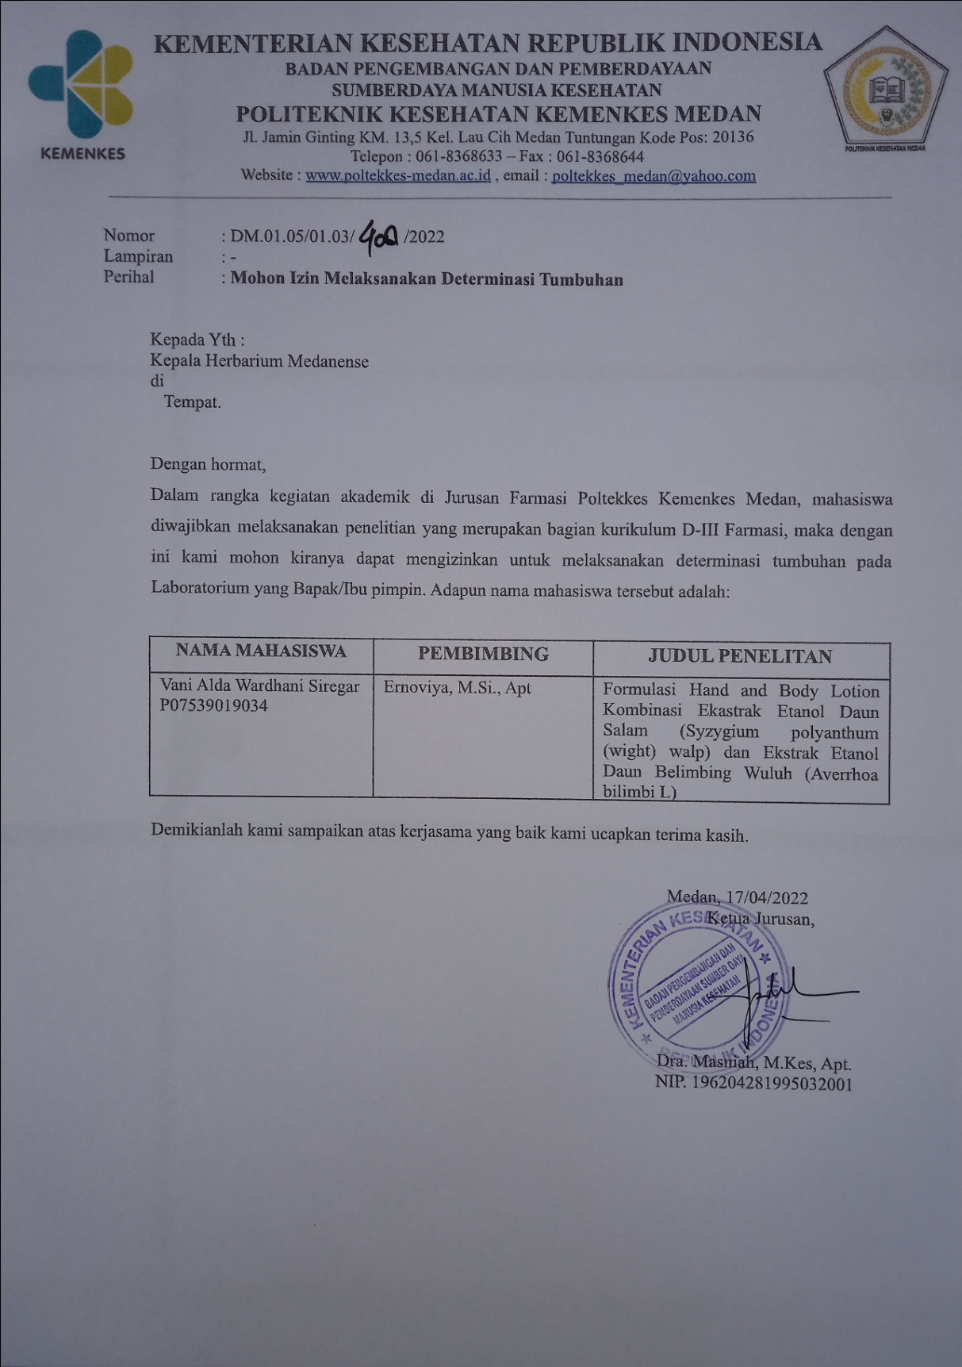

Lampiran 2. Surat Izin Pemakaian Laboratorium Fitokimia
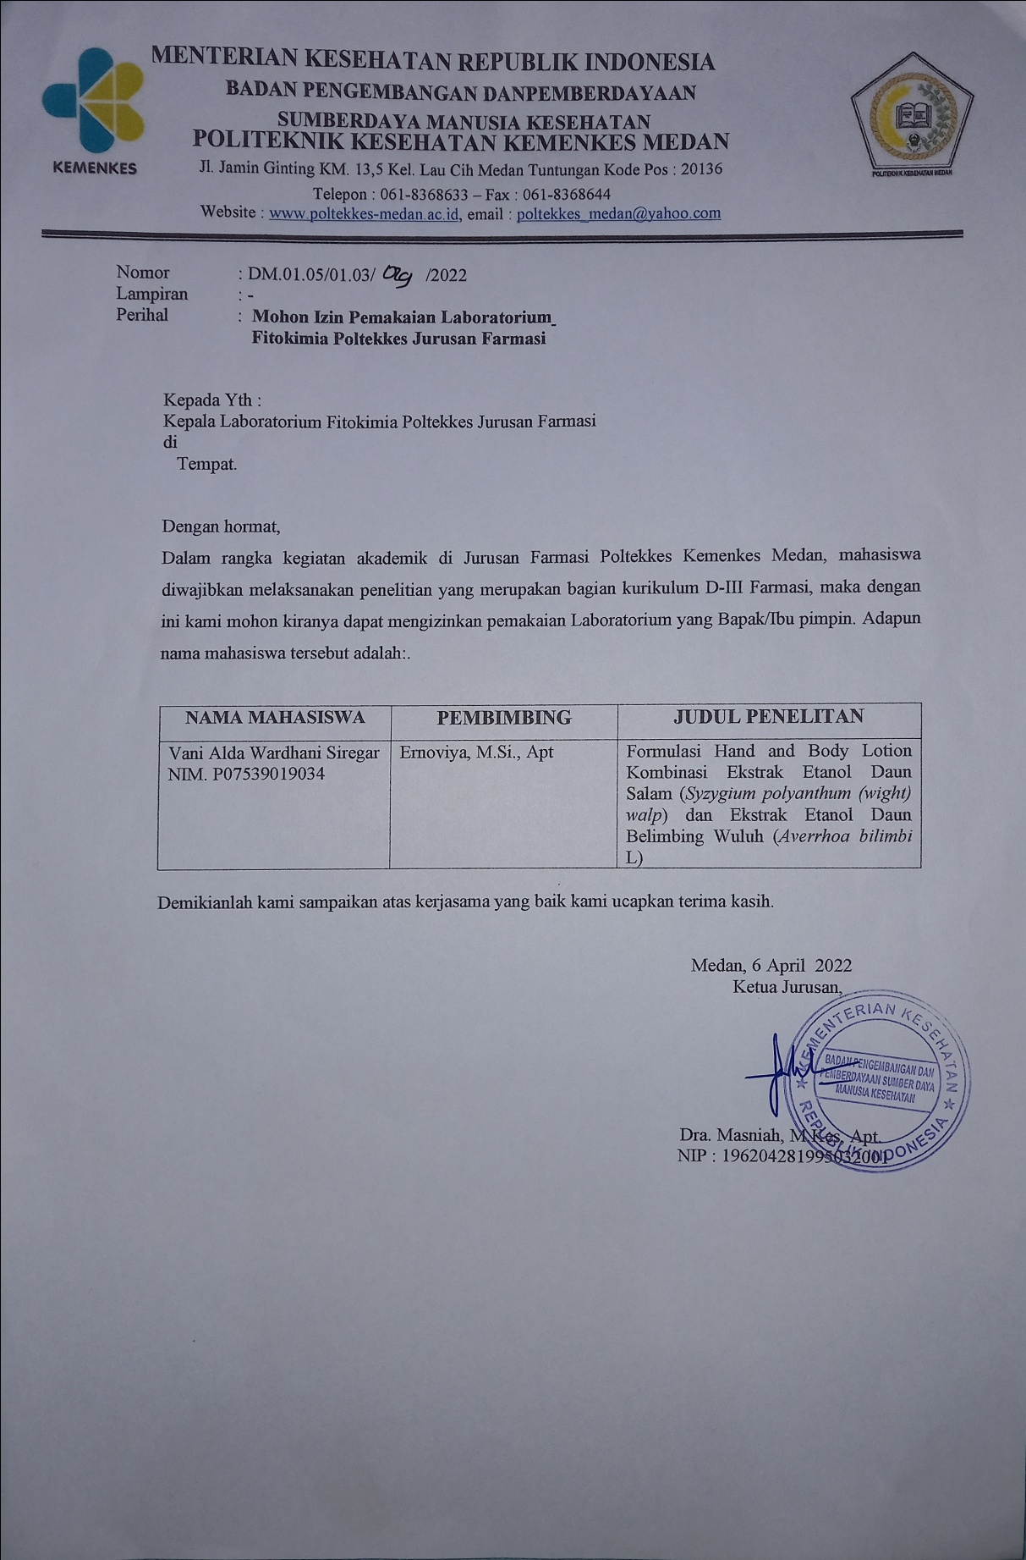

Lampiran 3. Surat Izin Pemakaian Laboratorium Teknologi Sediaan Steril
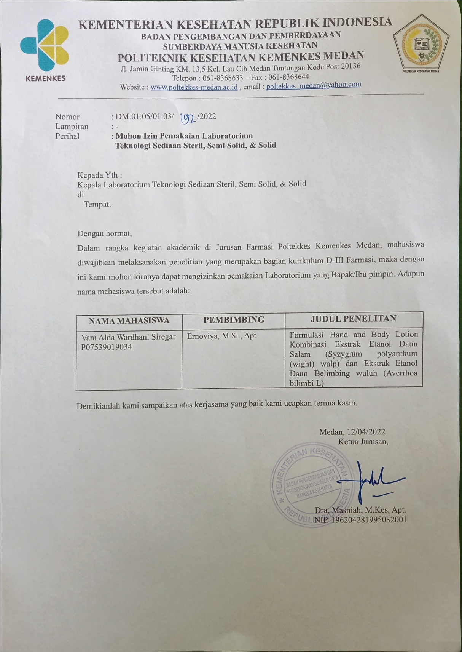

Lampiran 4. Surat Hasil Determinasi Daun Salam
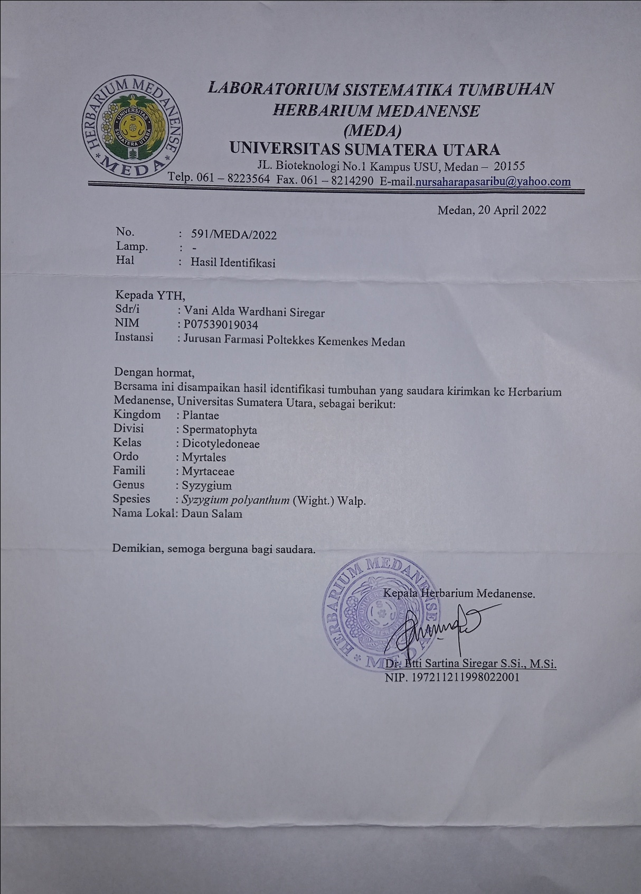

Lampiran 5. Surat Hasil Determinasi Daun Belimbing Wuluh
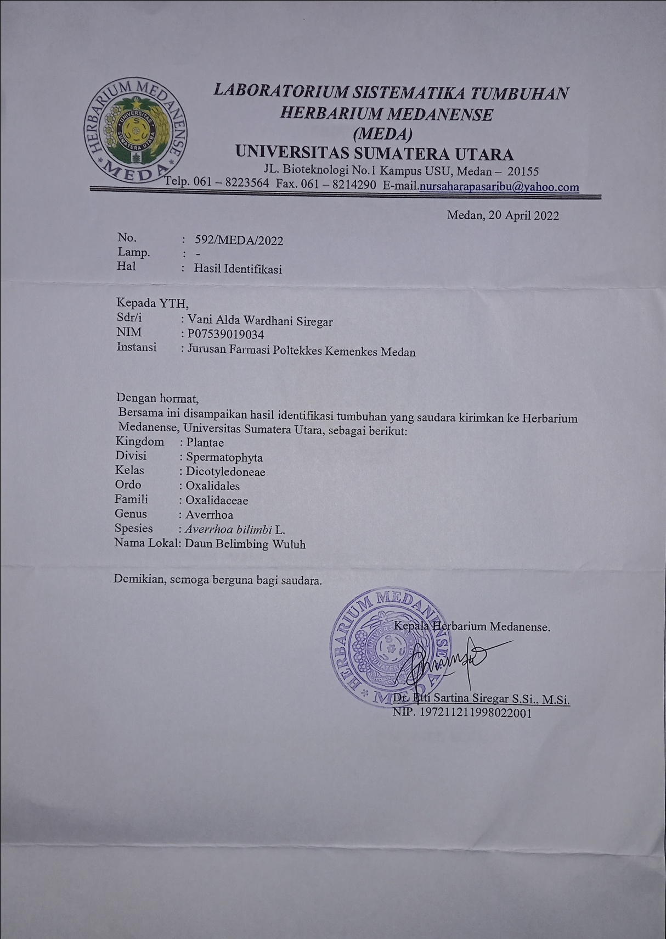

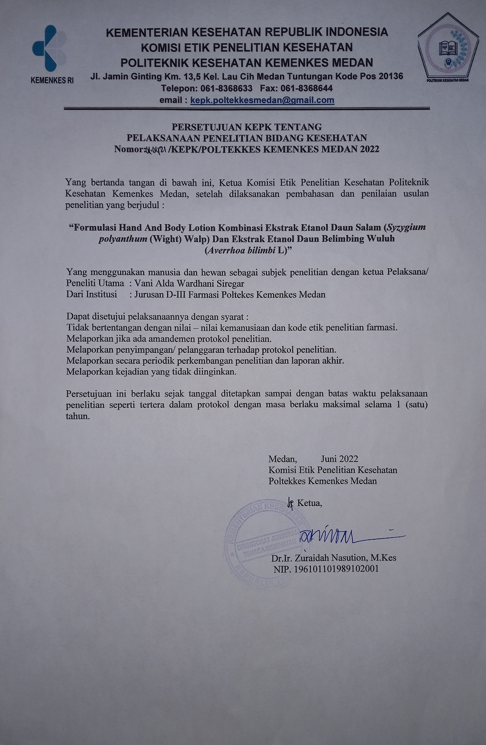
Lampiran 6. Ethical Clearance

Lampiran 7. Lembar Penjelasan
LEMBAR PENJELASAN
Kepada Yth
Calon Panelis
Di – Tempat

Dengan Hormat,
Saya yang bertanda tangan dibawah ini adalah mahasiswa Politeknik Kesehatan Kemenkes Medan Jurusan Farmasi.
Nama : Vani Alda Wardhani Siregar
NIM : P07539019034
Alamat : Komp TNI AU jl. Elang 1 No.C2
Akan melakukan penelitian yang berjudul “Formulasi Hand and Body Lotion Kombinasi Ekstrak Etanol Daun Salam (Syzygium polyanthum (wight) walp) dan Ekstrak Etanol Daun Belimbing Wuluh (Averrhoa bilimbi L.)”.
Tujuan dari penelitian ini adalah Untuk mengetahui kombinasi ekstrak etanol daun salam (Syzygium polyanthum (wight) walp) dan ekstrak etanol daun belimbing wuluh (Averrhoa bilimbi L.) dapat menghasilkan formula sediaan Hand and Body Lotion yang baik dan stabil.
Untuk keperluan tersebut saya memohon ketersediaan dari sadara/saudari agar bisa menjadi seorang panelis dalam penelitian ini dan menandatangani lembar persetujuan menjadi panelis. Partisipasi saudara/saudari bersifar sukarela dan tanpa paksaan. Setiap data dalam penelitian ini hanya digunakan untuk kepentingan penelitian.
Terima kasih saya ucapkan kepada saudara/saudari yang telah berpartisipasi dalam penelitian ini. Keikutsertaan saudara/saudari dalam penelitian ini akan sangat bermanfaat bagi penelitian ini. Atas perhatian dan kerja sama saudara/saudari saya ucapkan terima kasih.
Medan, 2022
Peneliti

(Vani Alda Wardhani Siregar)

Lampiran 8. Lembar Persetujuan (Informed Consent)
LEMBAR PERSETUJUAN
(INFORMED CONSENT)
Setelah membaca lembaran penjelasan diatas, saya
Nama :
Usia :
Alamat :
Menyatakan bahwa,
Bersedia untuk turut serta sebagai panelis dan menyatakan tidak keberatan maupun melakukan tuntutan dikemudian hari dalam penelitian atas nama Vani Alda Wardhani Siregar. Dengan judul penelitian “Formulasi Hand and Body Lotion Kombinasi Ekstrak Etanol Daun Salam (Syzygium polyanthum (wight) walp) dan Ekstrak Etanol Daun Belimbing Wuluh (Averrhoa bilimbi L.)”.
Demikian pernyataan ini saya buat dalam keadaan sehat, penuh kesadaran dan tanpa paksaan dari pihak manapun.

Medan, 2022

( )

Lampiran 9. Kuesioner
Nama Panelis :
Usia :
Tanggal :
INTRUKSI
Pada saat dilakukan pengujian, panelis diminta untuk memberi nilai sebagai berikut:
1 = Tidak suka
2 = Suka
3 = Sangat suka
Pengujian Sampel | Warna | Aroma | Tekstur
F 0
F I
F II
FIII

Lampiran 10. Tumbuhan Salam Dan Belimbing Wuluh
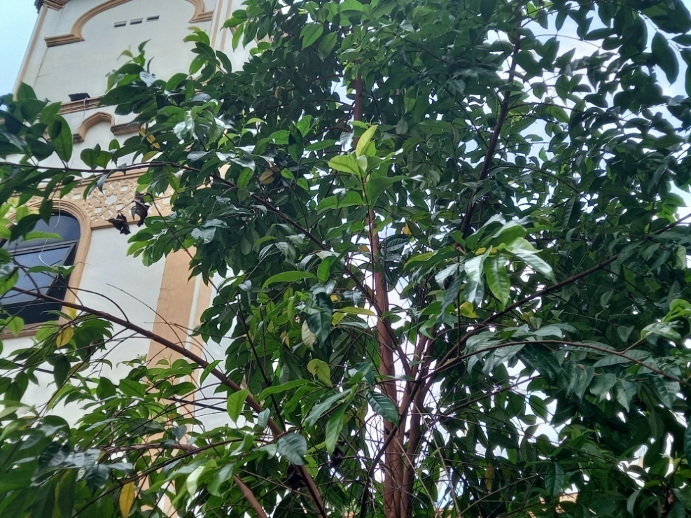

Gambar 1. Tumbuhan Salam

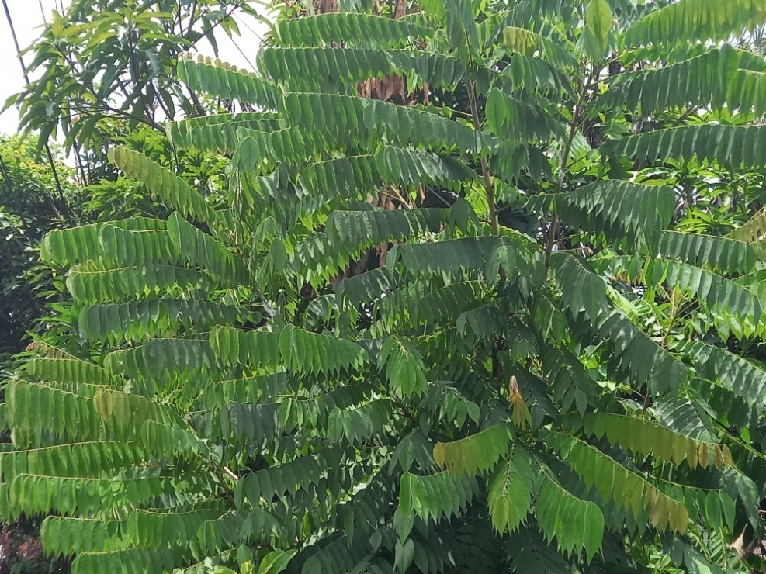

Gambar 2. Tumbuhan Belimbing Wuluh

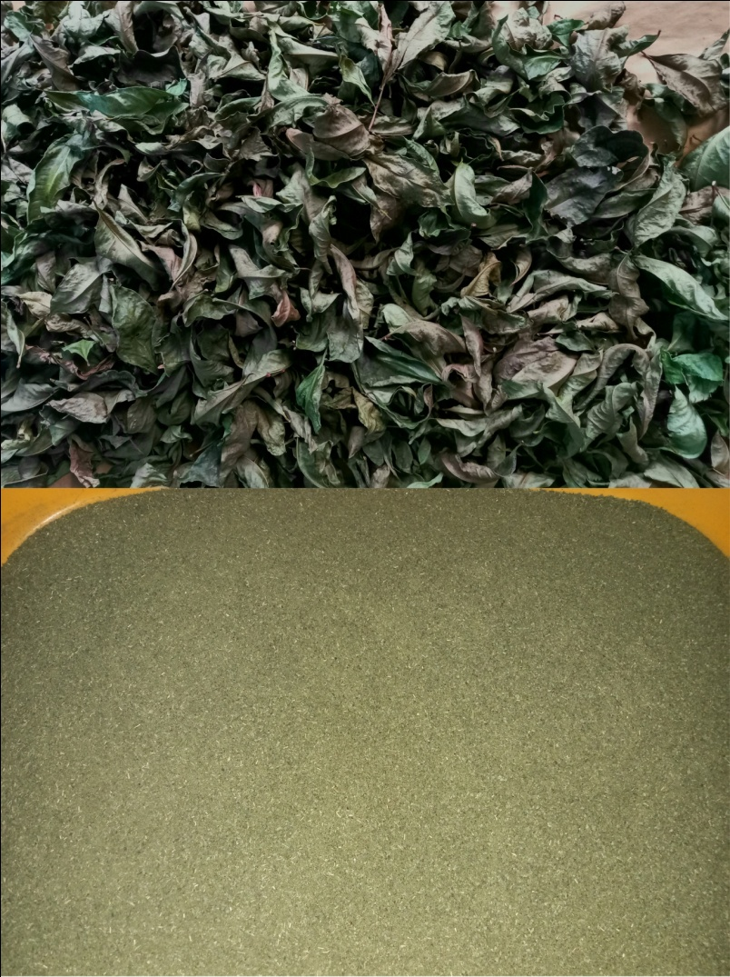
Lampiran 11. Simplisia Daun Salam Dan Daun Belimbing Wuluh

Gambar 1. Daun Salam Yang Sudah Dikeringkan Dan Di blender
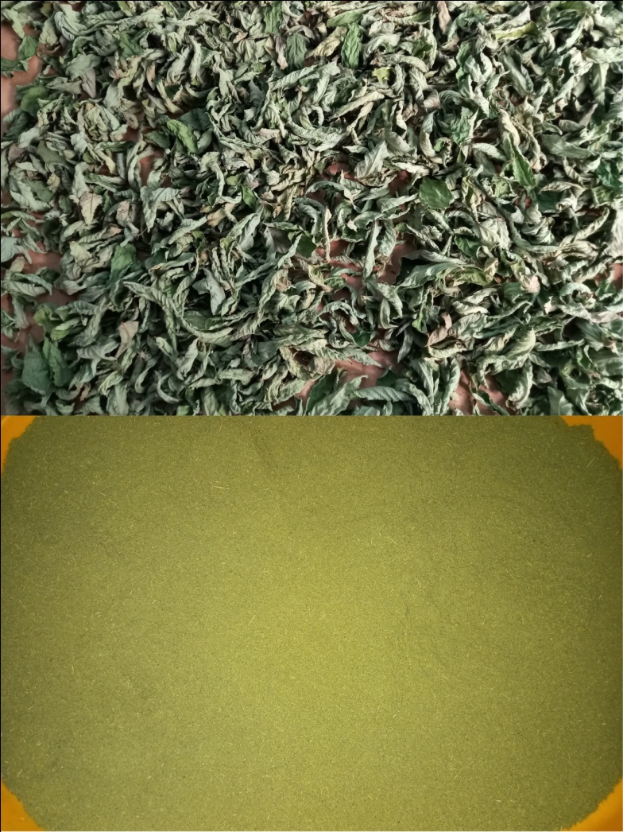

Gambar 2. Daun Belimbing Wuluh Yang Sudah Dikeringkan Dan Diblender

Lampiran 12. Proses Maserasi

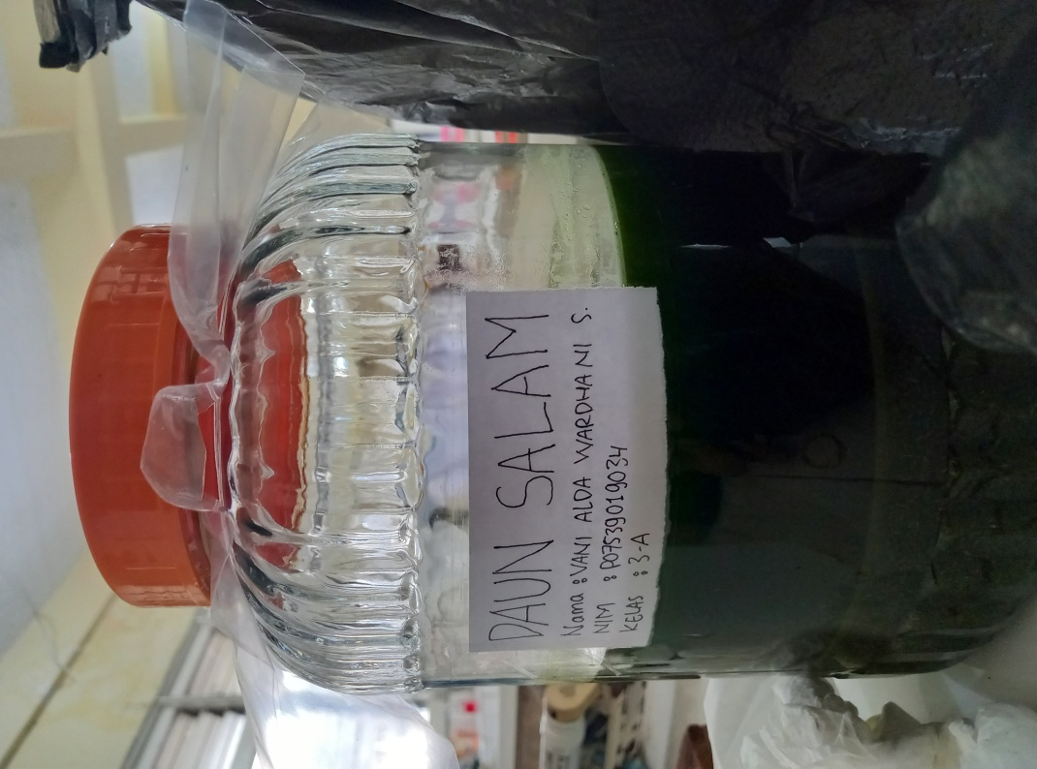

Gambar 1. Proses Maserasi Daun Salam

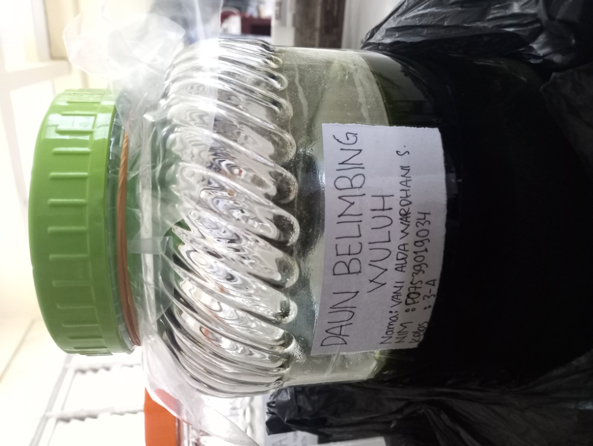

Gambar 2. Proses Maserasi Daun Belimbing Wuluh

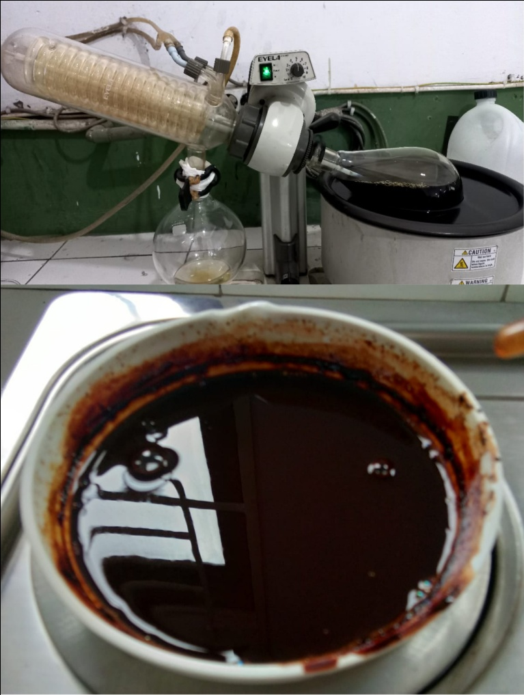
Lampiran 13. Proses Pembuatan Ekstrak Kental

Gambar 1. Proses Pembuatan Ekstrak Kental Daun Salam
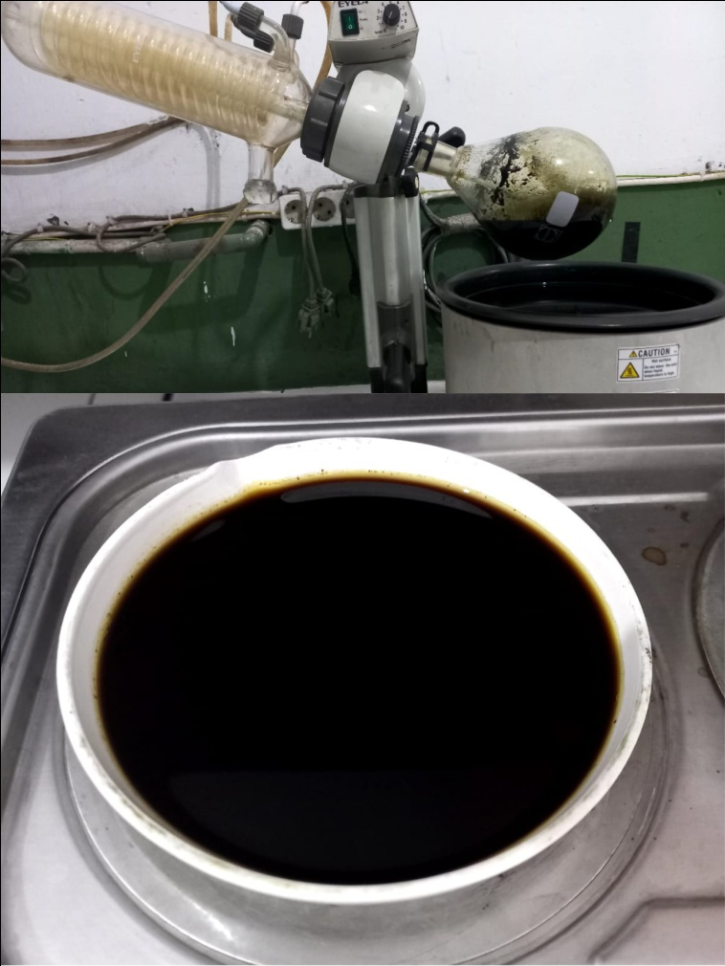

Gambar 2. Proses Pembuatan ekstrak Kental Daun Belimbing Wuluh

Lampiran 14. Hasil Ekstrak Kental

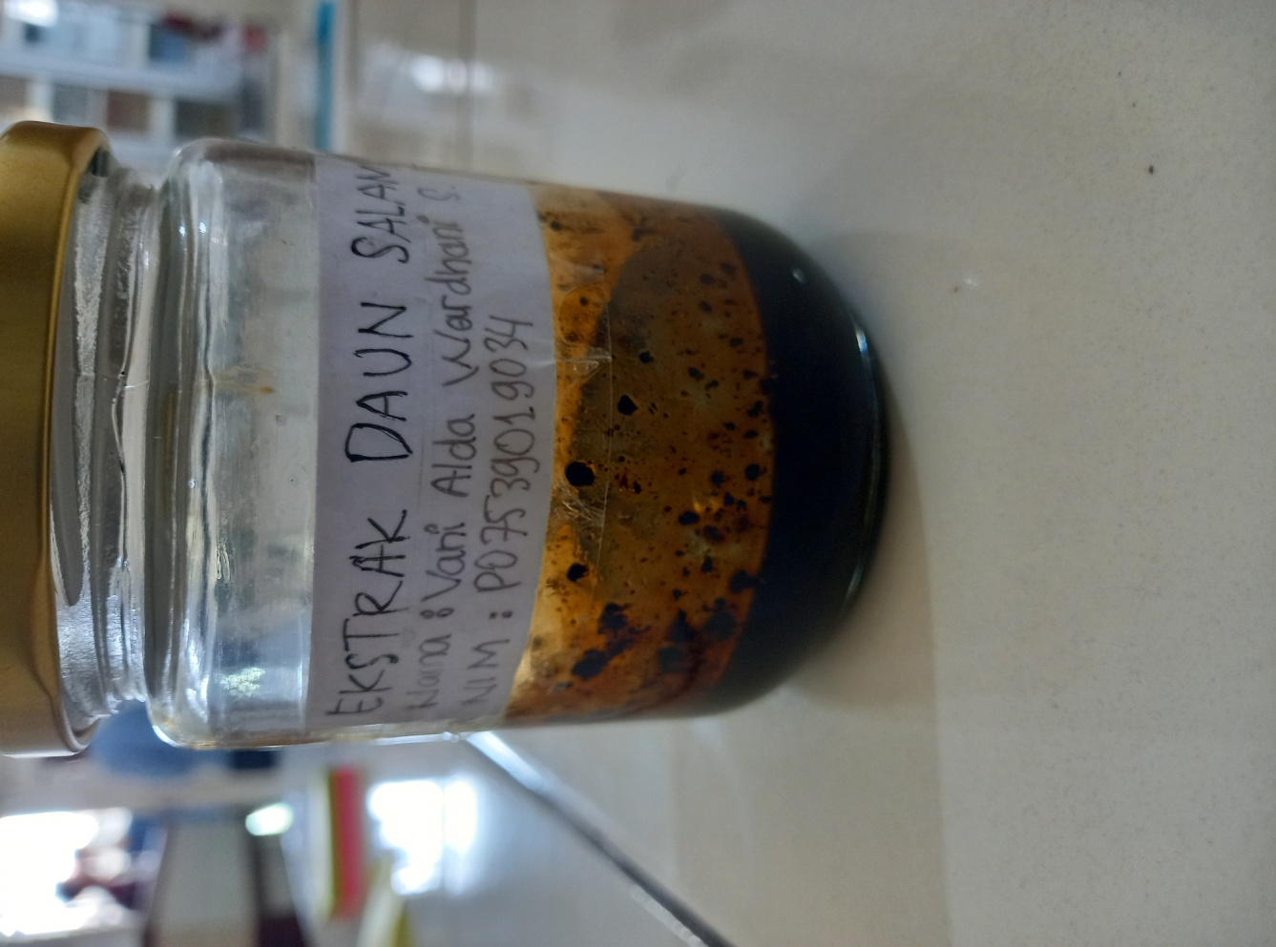

Gambar 1. Hasil Ekstrak Kental Daun Salam

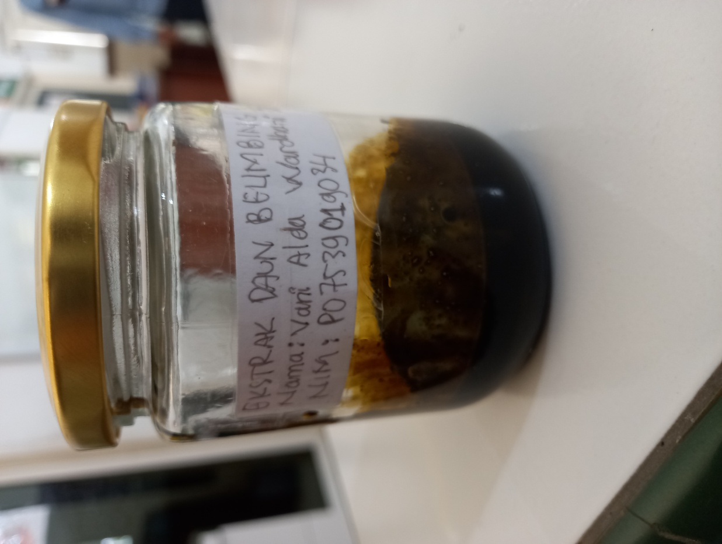

Gambar 2. Hasil Ekstrak Kental Daun Belimbing Wuluh

Lampiran 15. Alat Dan Bahan
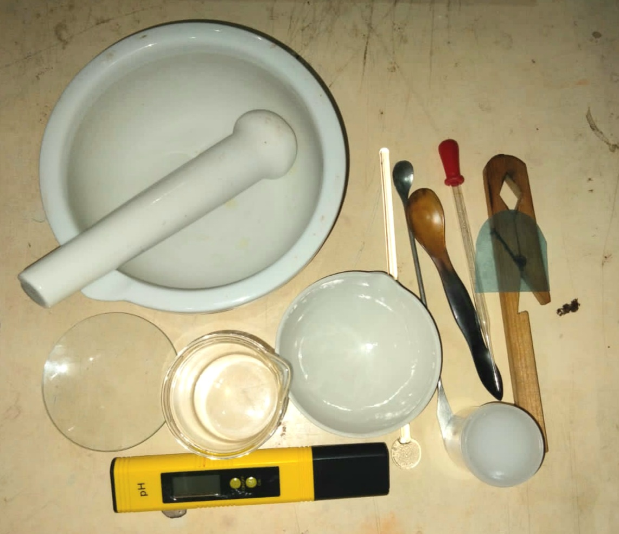

Gambar 1. Alat-Alat Yang digunakan Pada Proses Pembuatan Sediaan Hand And Body Lotion
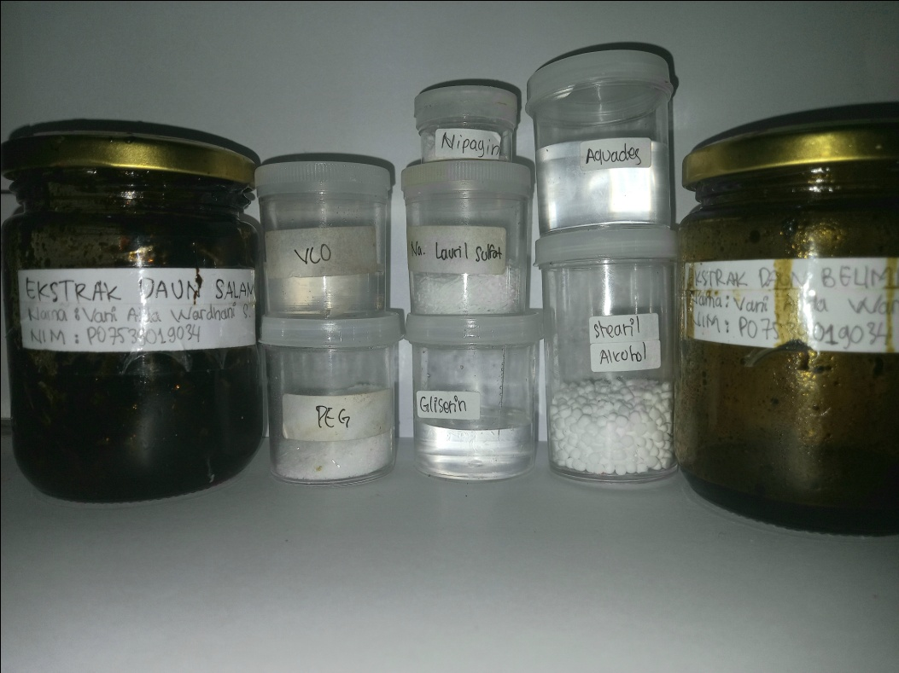

Gambar 2. Bahan-Bahan Yang digunakan dalam Pembuatan Sediaan Hand And Body Lotion

Lampiran 16. Hasil Pembuatan Hand And Body Lotion
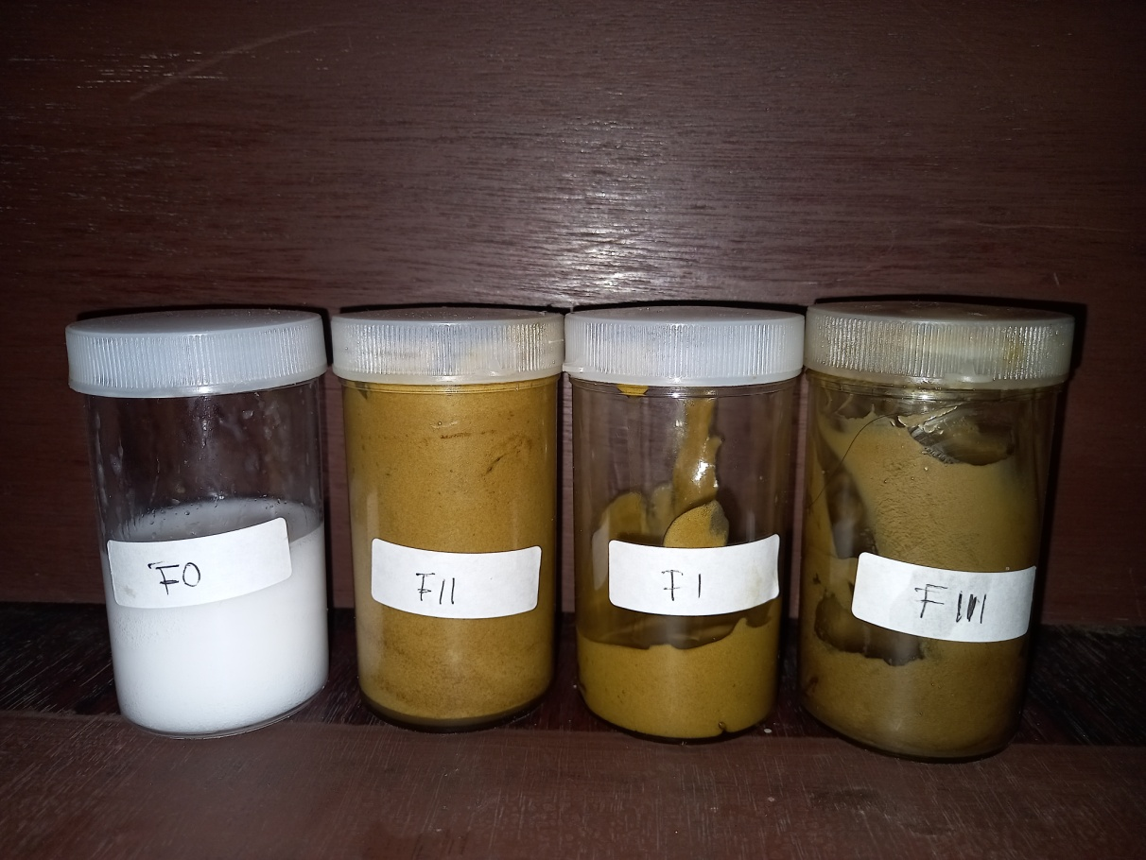

Lampiran 17. Hasil Uji Homogenitas
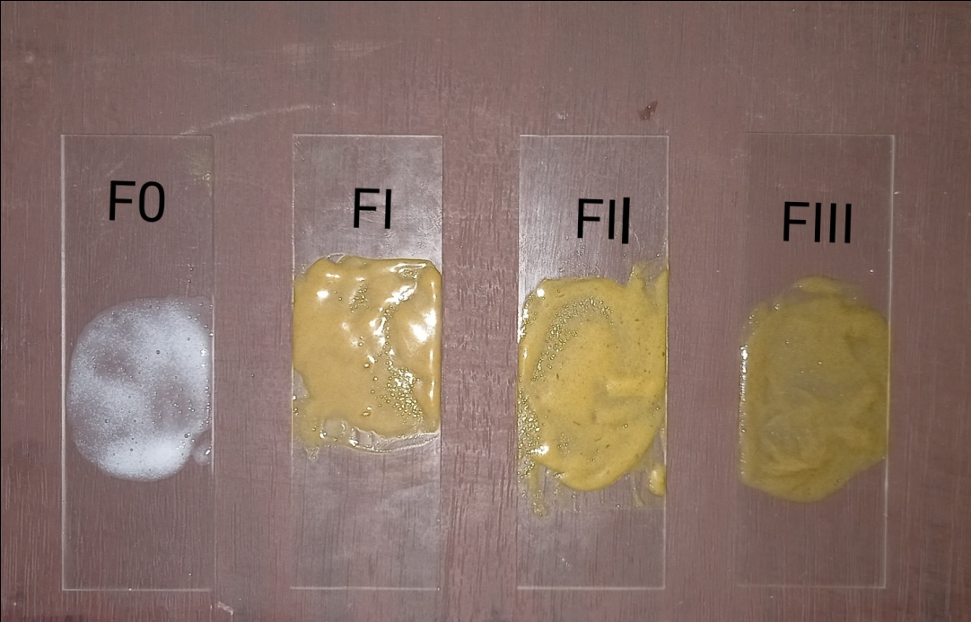

Lampiran 18. Hasil Uji pH
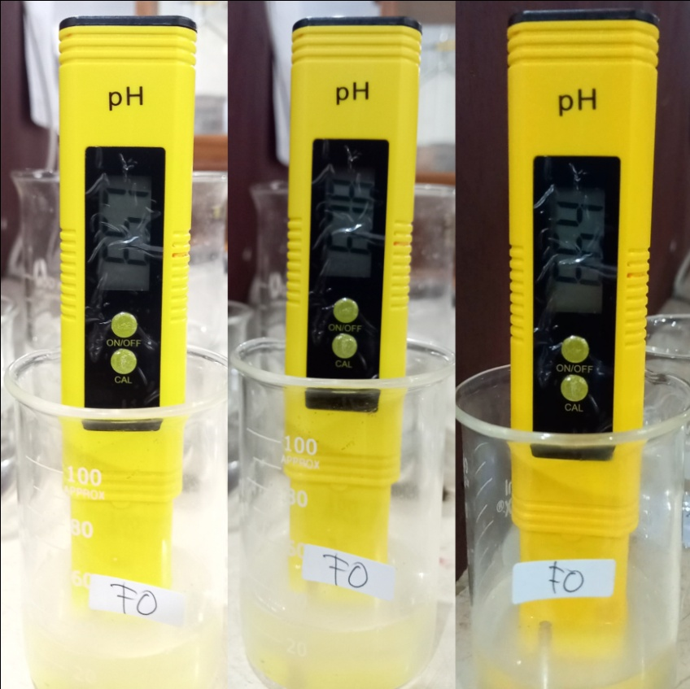
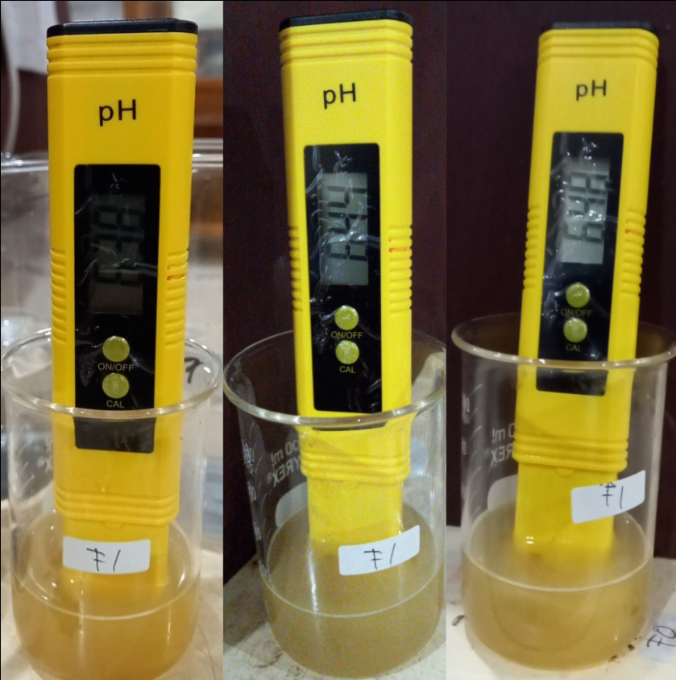

Gambar 1. Hasil Uji pH Sediaan Hand And Body Lotion F0 dan FI Dengan 3 Kali Pengulangan

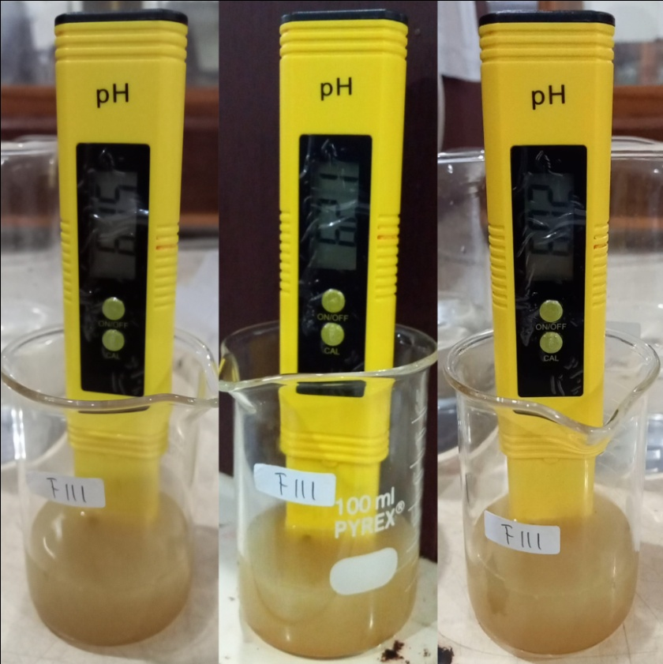
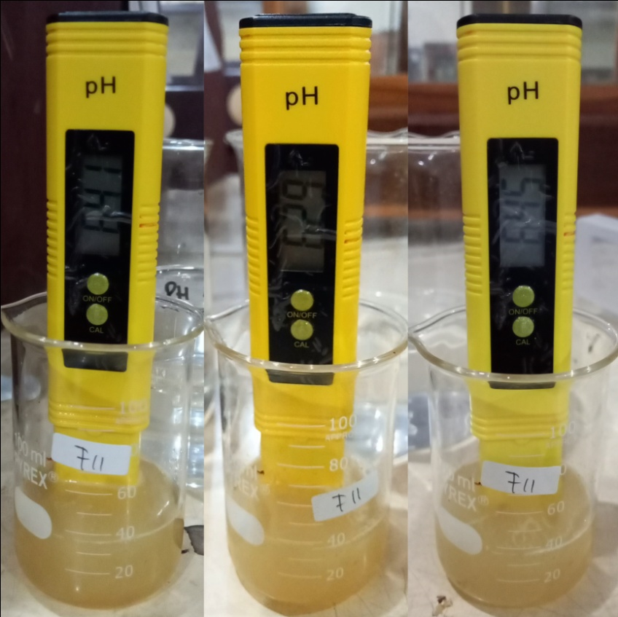

Gambar 2. Hasil Uji pH Sediaan Hand And Body Lotion FII dan FIII Dengan 3 Kali Pengulangan

Lampiran 19. Hasil Uji Daya Sebar
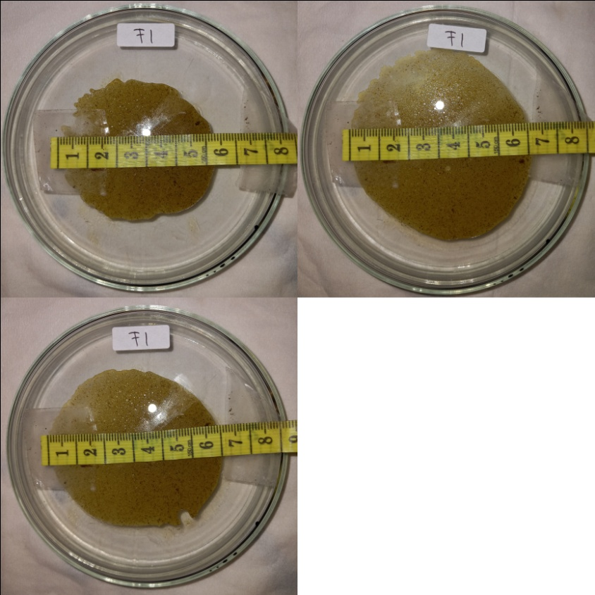
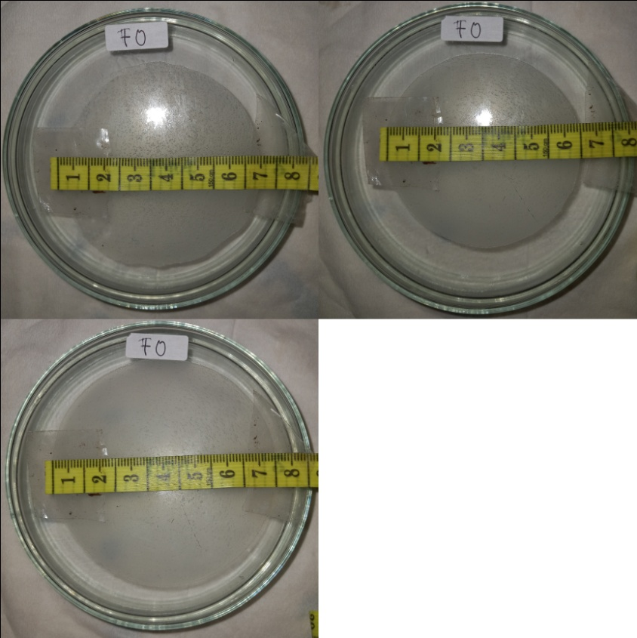

Gambar 1. Hasil Uji Daya Sebar Sediaan Hand And Body Lotion F0 dan FI Dengan 3 Kali Pengulangan

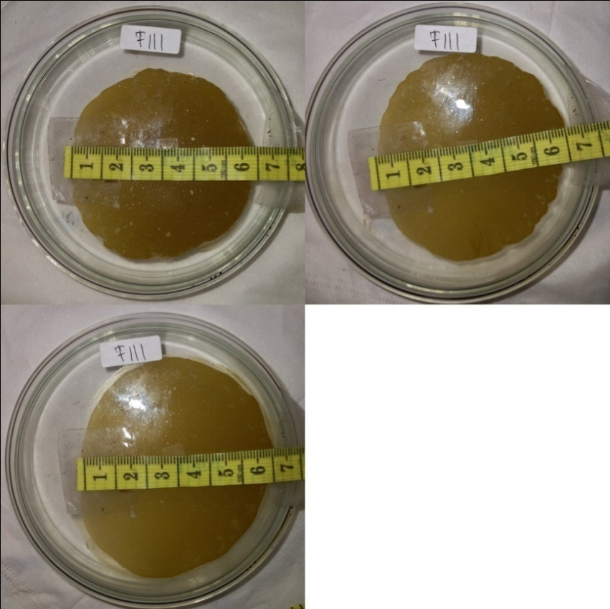
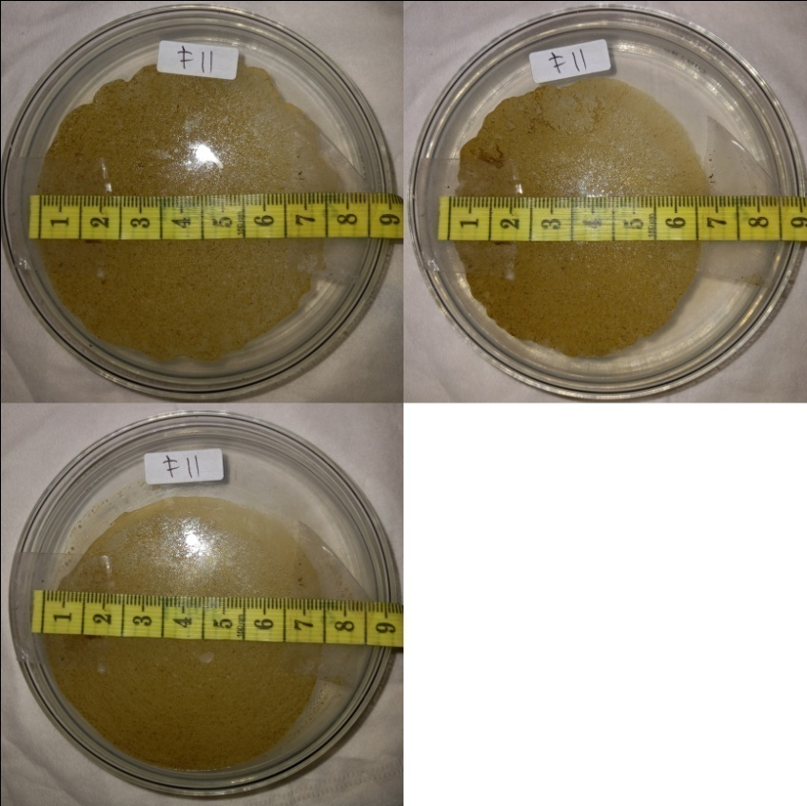

Gambar 2. Hasil Uji Daya Sebar Sediaan Hand And Body Lotion FII Dengan 3 Kali Pengulangan

Lampiran 20. Tabel Hasil Pengukuran pH dan Uji Daya Sebar
Pengamatan pH | Formula
 | F0 | FI | FII | FIII
Replikasi 1 | 6,5 | 6,3 | 6,4 | 6,1
Replikasi 2 | 6,7 | 6,4 | 6,2 | 6,2
Replikasi 3 | 6,6 | 6,4 | 6,4 | 6,0
Rata rata | 6,6 | 6,4 | 6,3 | 6,1
Gambar 1. Tabel Data Hasil Pengukuran pH Dengan 3 Kali Pengulangan

Pengamatan Daya Sebar | Formula
 | F0 | FI | FII | FIII
Replikasi 1 | 6,2 cm | 5,2 cm | 7,5 cm | 6 cm
Replikasi 2 | 6 cm | 6 cm | 6,5 cm | 5,9 cm
Replikasi 3 | 7 cm | 6 cm | 7 cm | 6,2 cm
Rata rata | 6,4 cm | 5,7 cm | 7 cm | 6 cm
Gambar 2. Tabel Data Hasil Pengukuran Daya Sebar Dengan 3 Kali Pengulangan

Lampiran 21. Dokumentasi Uji Hedonik
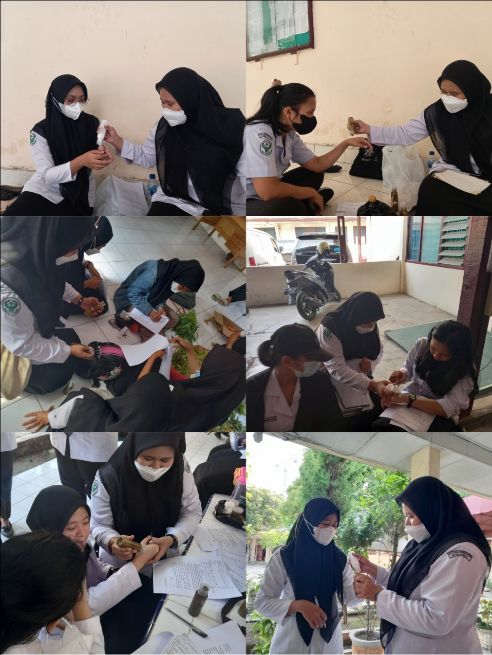

Lampiran 22. Surat Keterangan Bebas Pemakaian Alat Laboratorium
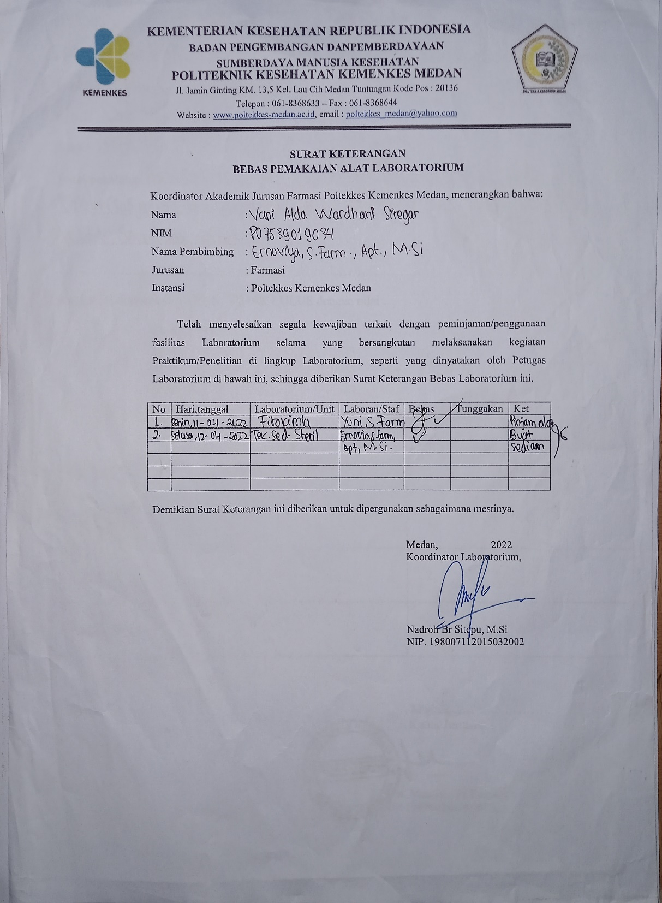

Lampiran 23. Kartu Bimbingan
